**Содержание**

Введение 4

1 Постановка задачи и обзор аналогичных решений 5

1.1 Постановка задачи 5

1.2 Обзор аналогичных решений 5

1.2.1 «5 Элемент» 5

1.2.2 «Электросила» 6

1.2.3 «DNS» 7

1.3 Выводы по разделу 7

2 Проектирование web-приложения 8

2.1 Функциональность web-приложения 8

2.2 Проектирование базы данных 11

2.3 Архитектура web-приложения 15

2.4 Выводы по разделу 16

3 Реализация web-приложения 17

3.1 Обоснование выбора программной платформы 17

3.2 Система управления базами данных MongoDB 17

3.3 Object-Data Mapping (ODM) Mongoose 17

3.4 Программные библиотеки 20

3.5 Сторонние сервисы Stripe, Cloudinary 21

3.6 Структура серверной части 21

3.7 Реализация функционала, доступного всем пользователям 23

3.7.1 Просмотр каталога товаров 23

3.7.2 Просмотр страницы товара 24

3.7.3 Фильтрация товаров 25

3.7.4 Поиск по товарам 26

3.8 Реализация функционала для пользователя с ролью «Гость» 26

3.8.1 Регистрация 26

3.8.2 Аутентификация 28

3.9 Реализация функционала для пользователя с ролью «Клиент» 29

3.9.1 Добавление товара в корзину 29

3.9.2 Удаление товара из корзины 30

3.9.3 Покупка товара 32

3.9.4 Просмотр истории своих заказов 32

3.10 Реализация функционала для пользователя с ролью «Администратор» 33

3.10.1 Создание товара 33

3.10.2 Редактирование товара 34

3.10.3 Удаление товара 35

3.10.4 Просмотр истории всех заказов 36

3.10.5 Изменение роли пользователя 37

3.10.6 Удаление пользователя 38

3.11 Структура клиентской части 39

3.12 Выводы по разделу 42

4 Тестирование web-приложения 43

4.1 Функциональное тестирование 43

4.2 Выводы по разделу 47

5 Руководство пользователя 48

5.1 Руководство для всех пользователей 48

5.1.1 Просмотр каталога товаров 48

5.1.2 Просмотр страницы товара 49

5.1.3 Поиск по товарам и фильтрация 49

5.2 Руководство пользователя для роли «Гость» 51

5.2.1 Аутентификация 51

5.2.2 Регистрация 52

5.3 Руководство пользователя для роли «Клиент» 53

5.3.1 Добавление товара в корзину 53

5.3.2 Удаление товара из корзины 54

5.3.3 Покупка товара 54

5.3.4 Просмотр истории своих заказов 55

5.4 Руководство пользователя для роли «Администратор» 56

5.4.1 Создание товара 56

5.4.2 Редактирование товара 57

5.4.3 Удаление товара 58

5.4.4 Просмотр истории всех заказов 58

5.4.5 Изменение роли пользователя 59

5.5 Выводы по разделу 60

Список используемых источников 62

Приложение А 64

Приложение Б 67

Приложение В 84

Приложение Г 85

Приложение Д 88

# **Введение**

Web-приложение – это клиент-серверное приложение, в котором клиент взаимодействует с сервером по протоколу HTTP [1].

Интернет-магазин – информационный ресурс субъекта торговли в глобальной компьютерной сети Интернет, позволяющий осуществить заказ на приобретение или выбор и приобретение товаров без (вне) торгового объекта [2].

Цель курсового проекта – автоматизировать процесс покупки электроники, включая оформление заказов и обработку платежей. Web-приложение должно поддерживать несколько ролей: гость, клиент, администратор.

Для достижения цели были поставлены следующие задачи:

1. Провести анализ существующих интернет-магазинов электроники и определить ключевые требования к разрабатываемому web-приложению (раздел 1);
2. Разработать архитектуру web-приложения (раздел 2);
3. Реализовать функционал web-приложения с учетом поставленных требований (раздел 3);
4. Провести тестирование для выявления и устранения ошибок, а также для проверки соответствия требованиям (раздел 4);
5. Разработать руководство пользователя web-приложения (раздел 5)

Целевая аудитория web-приложения — люди с доходом от среднего и выше среднего, которые ищут надежную электронику для повседневной жизни, работы, учебы и досуга.

В качестве программной платформы было решено использовать Node.js [3].

* 1. **Постановка задачи и обзор аналогичных решений**
     1. **Постановка задачи**

Web-приложение «ElectroShop» для интернет-магазина электроники должно автоматизировать процесс покупки электроники, включая оформление заказов и обработку платежей.

У всех пользователей должна быть возможность просмотреть каталог товаров, изучить страницы с их описанием, использовать фильтры и поиск для выбора интересующей продукции.

Гость должен иметь возможность регистрироваться и аутентифицироваться.

У клиента должна быть возможность добавить выбранные товары в корзину, удалить ненужные позиции из корзины и оформить заказ, вводя данные для оплаты, а также просмотреть историю своих заказов.

Администратор имеет все возможности клиента, а также может добавлять, редактировать или удалять товары из системы, просматривать историю всех заказов, а также управлять учетными записями пользователей, изменяя их роли или удаляя из системы.

**1.2 Обзор аналогичных решени**

* + 1. **«5 Элемент»**

Платформа «5 Элемент» [4] представляет собой интернет-магазин электроники и бытовой техники. Главная страница представлена на рисунке 1.1.

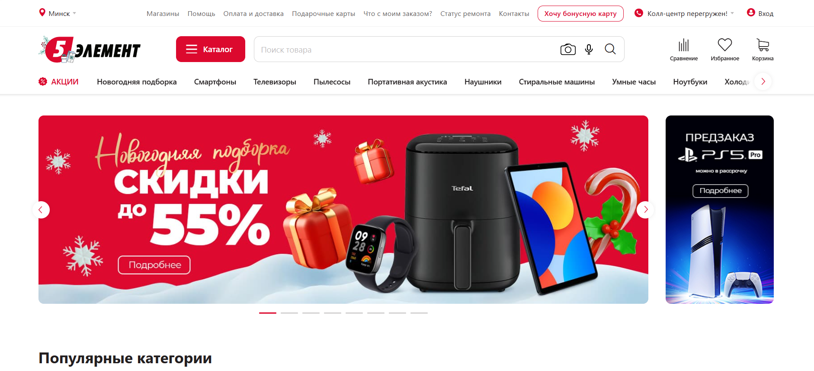

Рисунок 1.1 – Главная страница сайта 5 Элемент

Достоинства:

* Удобная система поиска и фильтров;
* Возможность сравнивать товары между собой;
* Возможность оформить заказ онлайн с выбором способа доставки.

Недостатки:

* Отсутствие ограничения длины текстовых полей при регистрации и аутентификации;
* Отсутствие уведомлений об ошибках при вводе некорректных данных при регистрации и аутентификации.

1. 2. 2. **«Электросила»**

Сайт интернет-магазина электроники «Электросила» [5] – это платформа, которая обеспечивает полный цикл покупки электроники и бытовой техники. Главная страница представлена на рисунке 1.2.

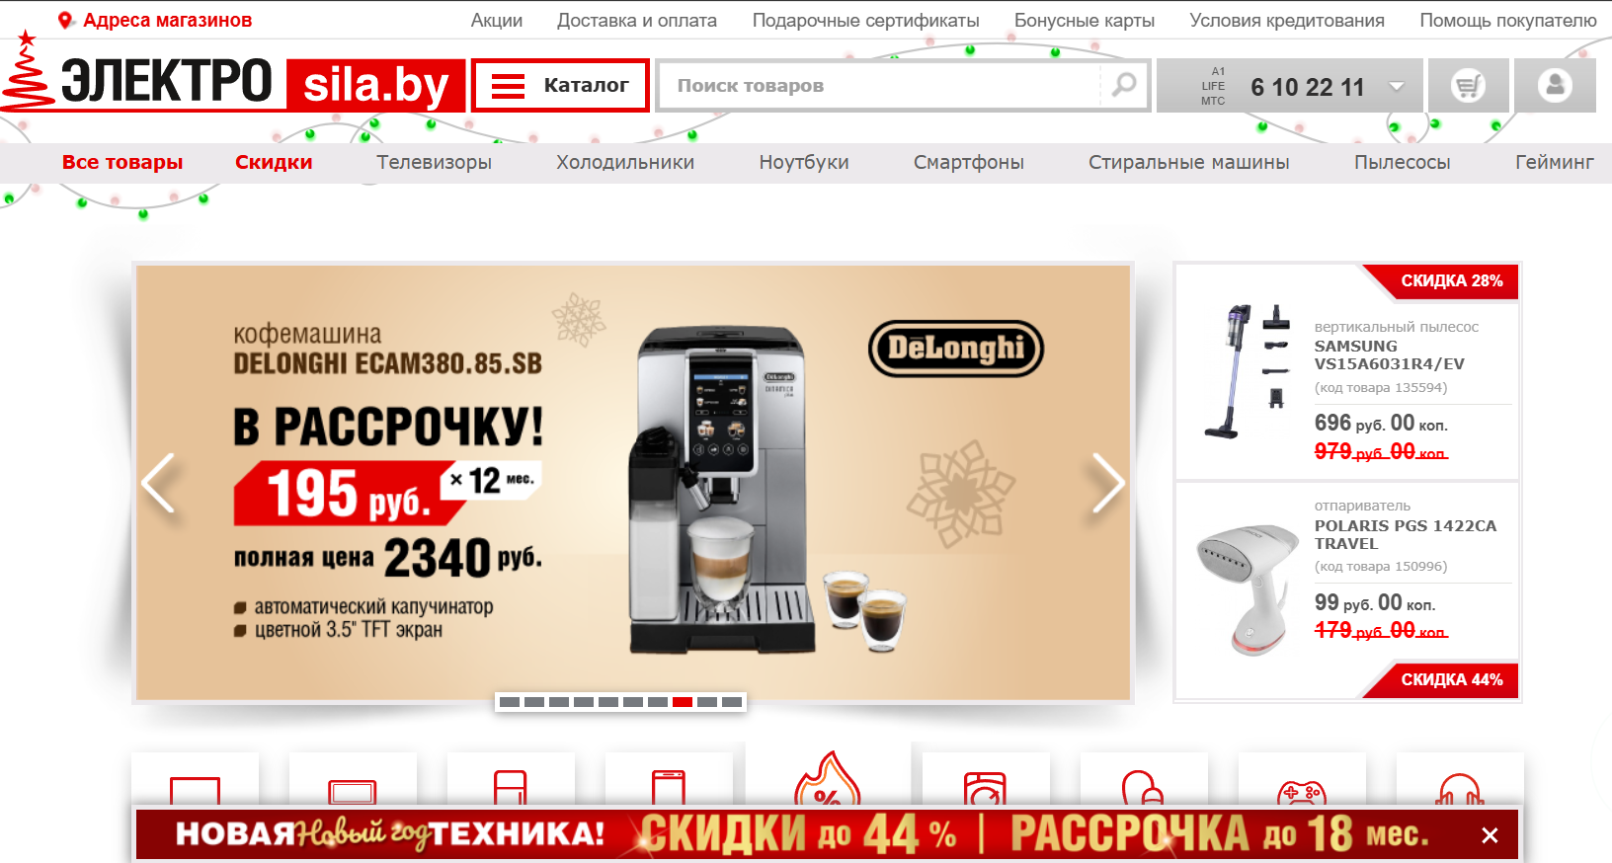

Рисунок 1.2 – Главная страница сайта Электросила

Достоинства:

* Удобная система поиска и фильтров для быстрого нахождения нужных товаров;
* Возможность добавлять товары в корзину и оформлять заказ онлайн;
* Возможность связаться со службой поддержки и получить обратную связь.

Недостатки:

* Устаревший дизайн, не соответствующий современным тенденциям и конкуренции;
* Отсутствие персонализированных рекомендаций;
* Отсутствие возможности оплатить заказ прямо на сайте.

1. 2. 1. **«DNS»**

«DNS» [6] – это платформа, предоставляющая услуги по выбору и покупке любой электроники. Главная страница представлена на рисунке 1.3.

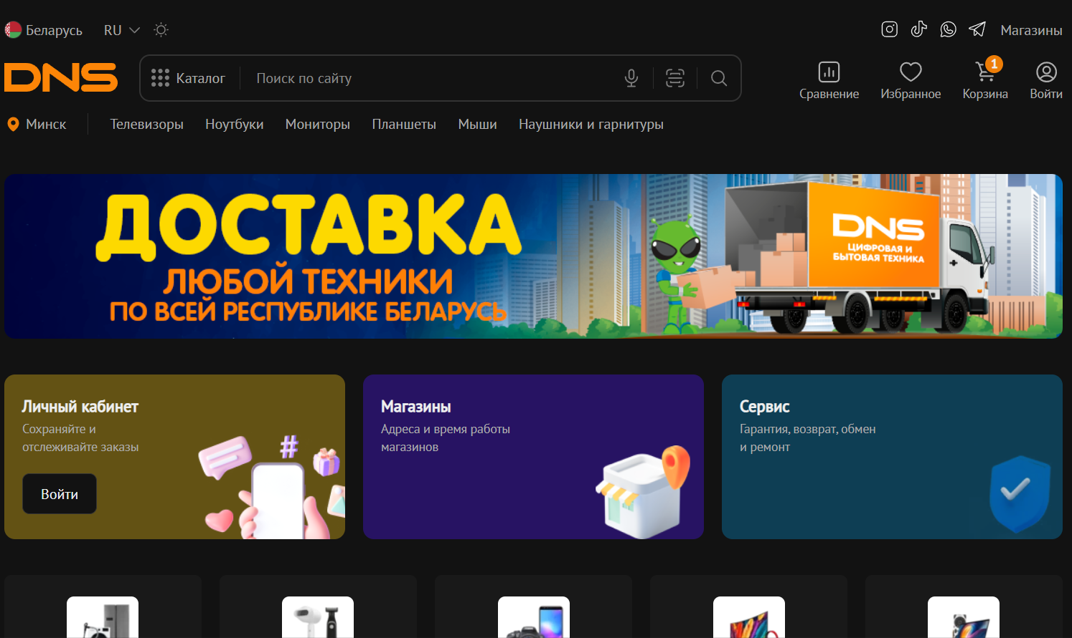

Рисунок 1.3 – Главная страница сайта DNS

Достоинства:

* Адаптивность сайта под планшеты и мобильные устройства;
* Возможность переключения между светлой и темной темой;
* Возможность оставлять отзывы;
* Возможность оплатить заказ прямо на сайте.

Недостатки:

* Отсутствие уведомлений об ошибках при вводе некорректных данных при регистрации и аутентификации.

**1.3 Выводы по разделу**

1. Анализ аналогичных решений показал, что сайты предлагают базовый функционал, включая поиск товаров и оформление заказов, но при этом не лишены недостатков, из которых можно отметить отсутствие уведомлений об ошибках при регистрации, устаревший дизайн и отсутствие возможности оплаты на сайте.
2. Поставленные задачи требуют разработки web-приложения с поддержкой трех ролей: гостя, клиента и администратора, каждая из которых будет обладать своим перечнем функциональных возможностей, рассмотренных в пункте 1.1. В результате разработки web-приложения «ElectroShop» будет создана платформа, которая автоматизирует ключевые процессы интернет-магазина, включая просмотр каталога товаров, управление корзиной, оформление заказов, обработку платежей и управление учетными записями пользователей.
3. **Проектирование web-приложения**
   1. **Функциональность web-приложения**

Функциональные возможности web-приложения представлены в диаграмме вариантов использования, представленной на рисунке 2.1.

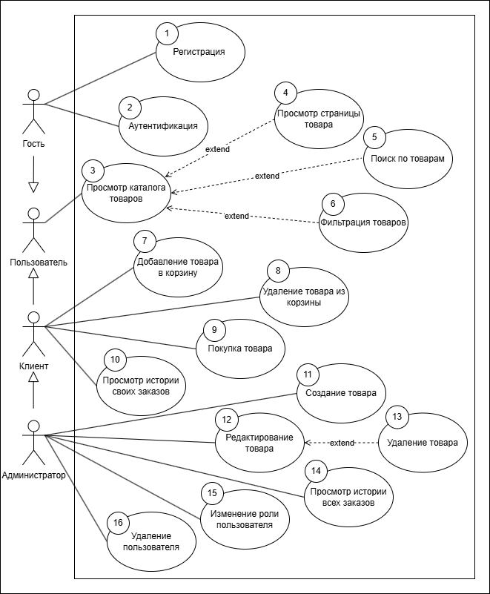

Рисунок 2.1 – Диаграмма вариантов использования web-приложения

Описание ролей пользователей web-приложения представлены в таблице 2.1.

Таблица 2.1 – Описание ролей пользователей web-приложения

|  |  |
| --- | --- |
| Роль | Описание |
| Гость | Пользователь, не прошедший регистрацию и аутентификацию, имеющий доступ к просмотру каталога товаров, странице товара, фильтрации и поиску по товарам. |
| Клиент | Зарегистрированный и аутентифицированный пользователь, имеющий возможность добавлять и удалять товары из корзины, покупать их и просматривать историю своих заказов. |
| Администратор | Уполномоченный пользователь, который может создавать, редактировать и удалять товары, просматривать историю всех заказов, а также изменять роли пользователей и удалять их из системы. |

Роли в системе разделены таким образом, чтобы разграничить доступ к функционалу приложения и обеспечить безопасное использование платформы.

Функциональные возможности, доступные всем пользователям, приведены в таблице 2.2.

Таблица 2.2 – Функциональные возможности, доступные всем пользователям

|  |  |  |
| --- | --- | --- |
| № | Вариант использования | Пояснение |
| 3 | Просмотр каталога товаров | Возможность просматривать список доступных товаров. |
| 4 | Просмотр страницы товара | Возможность просматривать страницу товара с подробным описанием. |
| 5 | Поиск по товарам | Возможность выполнить поисковый запрос по категории или названию товара. |
| 6 | Фильтрация товаров | Возможность выполнить фильтрацию товаров по категории или цене. |

Функциональные возможности пользователя с ролью «Гость» приведены в таблице 2.3.

Таблица 2.3 – Функциональные возможности пользователя с ролью «Гость»

|  |  |  |
| --- | --- | --- |
| № | Вариант использования | Пояснение |
| 1 | Регистрация | Возможность создания новой учетной записи в системе. |

Продолжение таблицы 2.3

|  |  |  |
| --- | --- | --- |
| 2 | Аутентификация | Вход пользователя в систему с помощью данных учетной записи, таких как логин и пароль. |

Функциональные возможности пользователя с ролью «Клиент» представлены в таблице 2.4.

Таблица 2.4 – Функциональные возможности пользователя с ролью «Клиент»

|  |  |  |
| --- | --- | --- |
| № | Вариант использования | Пояснение |
| 7 | Добавление товара в корзину | Возможность добавить товар в корзину для последующей покупки. |
| 8 | Удаление товара из корзины | Возможность удалить товар из корзины. |
| 9 | Покупка товара | Возможность совершить покупку товара. |
| 10 | Просмотр истории своих заказов | Возможность просмотреть свою историю заказов. |

Администратор имеет все возможности клиента, а также ряд своих функциональных возможностей, которые представлены в таблице 2.5.

Таблица 2.5 – Функциональные возможности пользователя с ролью «Администратор»

|  |  |  |
| --- | --- | --- |
| № | Вариант использования | Пояснение |
| 11 | Создание товара | Возможность создать новый товар в системе. |
| 12 | Редактирование товара | Возможность отредактировать информацию о существующем товаре. |
| 13 | Удаление товара | Возможность удалить товар из системы. |
| 14 | Просмотр истории всех заказов | Возможность просмотреть все заказы пользователей. |
| 15 | Изменение роли пользователя | Возможность изменить роль пользователя в системе. |
| 16 | Удаление пользователя | Возможность удалить пользователя из системы. |

Таким образом для каждой роли определен набор доступных действий и возможностей.

* 1. **Проектирование базы данных**

Согласно диаграмме вариантов использования была разработана база данных. MongoDB [10] является NoSQL базой данных и использует концепцию коллекций и документов.

Коллекция – это группа документов, похожая на таблицу в реляционной базе данных. Документ – это структурированный объект данных в формате JSON [7], который хранит информацию в виде пар «ключ-значение».

В MongoDB нет строгих отношений между таблицами, как в реляционных базах данных. Связи реализуются через ссылки или встраивание документов (объектов). Логическая схема базы данных приведена на рисунке 2.2.

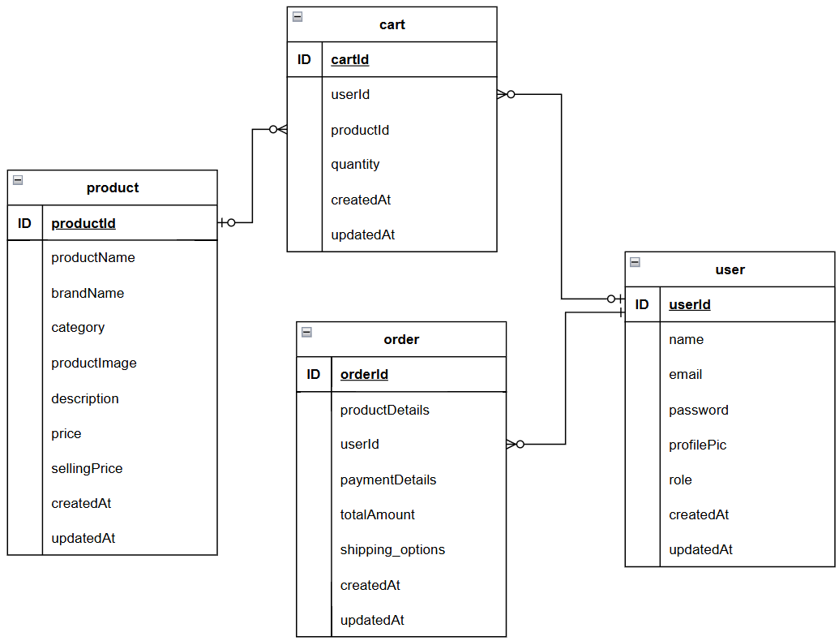

Рисунок 2.2 – Логическая схема базы данных

База данных содержит четыре коллекции, назначение каждой коллекции представлено в таблице 2.6.

Таблица 2.6 – Назначение коллекций базы данных

|  |  |
| --- | --- |
| Коллекция | Назначение |
| Users | Хранение информации о пользователях |
| Products | Хранение информации о товарах |
| Carts | Хранение информации о товарах, добавленных пользователем в корзину |
| Orders | Хранение данных о заказах |

Коллекция Users содержит информацию о пользователях web-приложения «ElectroShop». Структура данной коллекции приведена в таблице 2.7.

Таблица 2.7 – Структура коллекции Users

|  |  |  |
| --- | --- | --- |
| Название поля_ | Тип данных | Описание |
| id | ObjectId | Идентификатор пользователя |
| name | String | Имя пользователя |
| email | String | Почта пользователя |
| password | String | Хешированный пароль пользователя |
| profilePic | String | Изображение пользователя в формате base64 [8] |
| role | String | Роль пользователя |
| createdAt | Date | Метка времени создания объекта, автоматически генерируемая Mongoose [9] |
| updatedAt | Date | Метка времени последнего обновления объекта, автоматически генерируемая Mongoose |

Коллекция Products содержит информацию о товарах. Структура данной коллекции приведена в таблице 2.8.

Таблица 2.8 – Структура коллекции Products

|  |  |  |
| --- | --- | --- |
| Название поля | Тип данных | Описание |
| id | ObjectId | Идентификатор товара |
| productName | String | Название товара |
| brandName | String | Название бренда |
| category | String | Категория товара |
| productImage | Array | Массив строковых ссылок на изображения |
| description | String | Описание товара |
| price | Number | Цена товара без скидки |
| sellingPrice | Number | Цена товара со скидкой |
| createdAt | Date | Метка времени создания объекта, автоматически генерируемая Mongoose |
| updatedAt | Date | Метка времени последнего обновления объекта, автоматически генерируемая Mongoose |

Коллекция Carts содержит информацию о товарах, добавленных пользователем в корзину. Структура данной коллекции приведена в таблице 2.9.

Таблица 2.9 – Структура коллекции Carts

|  |  |  |
| --- | --- | --- |
| Название поля | Тип данных | Описание |
| id | ObjectId | Идентификатор корзины |
| productId | String | Идентификатор товара (ссылка на коллекцию Products) |
| quantity | Number | Количество товара в корзине |
| userId | String | Идентификатор пользователя (ссылка на коллекцию Users) |
| createdAt | Date | Метка времени создания объекта, автоматически генерируемая Mongoose |
| updatedAt | Date | Метка времени последнего обновления объекта, автоматически генерируемая Mongoose |

Коллекция Orders содержит информацию о заказах пользователей. Структура данной коллекции приведена в таблице 2.10.

Таблица 2.10 – Структура коллекции Orders

|  |  |  |
| --- | --- | --- |
| Название поля | Тип данных | Описание |
| id | ObjectId | Идентификатор заказа |
| productId | String | Идентификатор товара |
| email | String | Почта пользователя |
| userId | String | Идентификатор пользователя (ссылка на коллекцию Users) |
| paymentDetails | Object | Вложенный объект с информацией о платеже |
| shipping_options | Array | Массив с информацией о стоимости доставки |
| totalAmount | Number | Общая сумма заказа |
| createdAt | Date | Метка времени создания объекта, автоматически генерируемая Mongoose |
| updatedAt | Date | Метка времени последнего обновления |

Продолжение таблицы 2.10

|  |  |  |
| --- | --- | --- |
|  |  | объекта, автоматически генерируемая Mongoose |

Структура вложенного в коллекцию Orders объекта paymentDetails рассмотрена в таблице 2.11.

Таблица 2.11 – Структура вложенного объекта paymentDetails

|  |  |  |
| --- | --- | --- |
| Название поля | Тип данных | Описание |
| paymentId | String | Идентификатор платежа |
| paymentMethodTypes | Array | Массив методов оплаты |
| paymentStatus | String | Статус платежа |

Структура вложенного в коллекцию Orders массива объектов productDetails отражена в таблице 2.11.

Таблица 2.11 – Структура вложенного объекта productDetails

|  |  |  |
| --- | --- | --- |
| Название поля | Тип данных | Описание |
| productId | String | Идентификатор товара |
| name | String | Название товара |
| price | Number | Стоимость товара |
| quantity | Number | Количество |

Каждая коллекция имеет четко определенные поля, отражающие определенные аспекты работы web-приложения «ElectroShop» для интернет-магазина электроники.

* + 1. **Архитектура web-приложения**

Архитектура web-приложения представлена на рисунке 2.3.

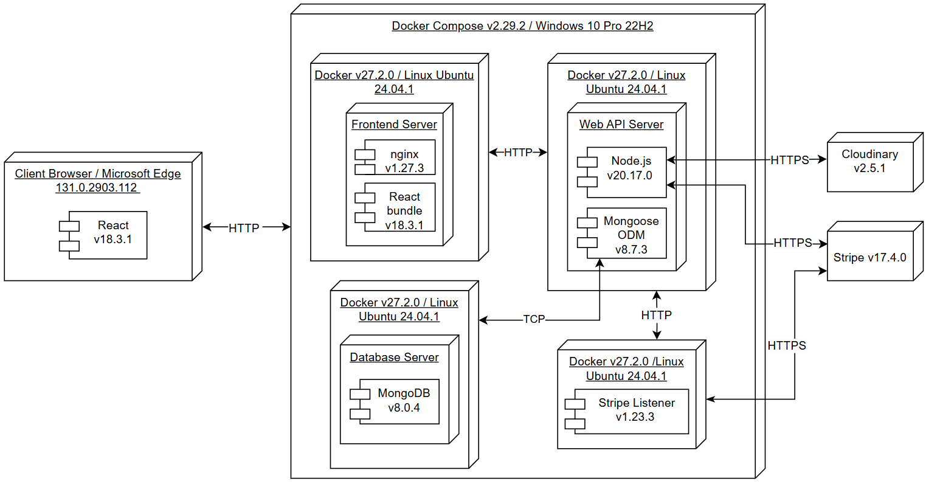

Рисунок 2.3 – Архитектура web-приложения

Пояснение назначения каждого элемента web-приложения представлено в таблице 2.12.

Таблица 2.12 – Назначение элементов архитектурной схемы web-приложения

|  |  |
| --- | --- |
| Элемент | Назначение |
| Frontend Server (nginx [11]) | Предоставляет доступ к статическим ресурсам frontend-части web-приложения |
| Database Server (MongoDB) | Используется для хранения и предоставления доступа к данным, которые необходимы для работы web-приложения. |
| Backend Server (Node.js, Mongoose ODM) | Обрабатывает запросы пользователя, запрашивает данные из базы данных с помощью Mongoose ODM. |
| Client Browser | Отображает frontend-часть web-приложения, отправляет запросы пользователя, отображает ответы сервера. |
| Stripe [12] | Предназначен для обработки платежей. |

Продолжение таблицы 2.1

|  |  |
| --- | --- |
| Stripe Listener | Принимает события от Stripe и перенаправляет их на локальный Web API Server. |
| Cloudinary [13] | Облачный сервис, предназначенный для хранения изображений. |

Описание протоколов, используемых при работе web-приложений, представлено в таблице 2.13.

Таблица 2.13 – Описание используемых протоколов

|  |  |
| --- | --- |
| Протокол | Назначение |
| HTTPS [14] | Обмен данными между Backend Server и Stripe, Backend Server и Cloudinary, между Stripe и Stripe Listener. Обеспечивает безопасную передачу данных путём использования криптографического протокола TLS |
| HTTP | Обмен данными между Client Browser и Frontend Server, Frontend Server и Backend Server, Backend Server и Stripe Listener |
| TCP [15] | Обмен данными между Database Server и Backend Server |

## **Выводы по разделу**

Таким образом, было спроектировано web-приложение, обладающее следующими особенностями:

1. Поддержка трех ролей с четко разграниченными правами доступа и функциональными возможностями: гость, клиент, администратор.
2. Спроектирована база данных web-приложения, которая состоит из четырех коллекций: Users, Products, Orders, Carts. Эти коллекции охватывают все аспекты работы web-приложения «ElectroShop» для интернет-магазина электроники.
3. Web-приложение имеет монолитную архитектуру с применением Nginx в качестве web-сервера, MongoDB для хранения данных, Node.js для серверной части и Docker Compose [16] для запуска многоконтейнерных Docker-приложений.

**3 Реализация web-приложения**

1. **Обоснование выбора программной платформы**

Для серверной части проекта была выбрана платформа Node.js, которая характеризуется событийно-ориентированной архитектурой и моделью однопоточного выполнения. В рамках проекта Node.js используется совместно с фреймворком Express.js [17], который упрощает настройку серверной части и разработку API.

**3.2 Система управления базами данных MongoDB**

Для web-приложения выбрана MongoDB — это документно-ориентированная NoSQL база данных, которая использует коллекции документов. Документы в MongoDB хранятся в формате JSON, что позволяет хранить данные с различной структурой в одной коллекции. Скрипт создания базы данных приведен в Приложении А.

## **3.3 Object-Data Mapping (ODM) Mongoose**

В проекте используется ODM Mongoose, которая автоматически генерирует модели, соответствующие схемам данных, что упрощает работу с MongoDB и минимизирует ошибки. Она поддерживает гибкую работу с коллекциями и документами, облегчая выполнение операций CRUD.

Сопоставление моделей, используемых в Mongoose, с их реальными структурами представлено в таблице 3.1.

Таблица 3.1 – Сопоставление моделей, используемых в Mongoose

|  |  |
| --- | --- |
| Название модели | Название коллекции |
| User | Users |
| Product | Products |
| Cart | Carts |
| Order | Orders |

Код, описывающий модель User, приведен в листинге 3.1

const userSchema = new mongoose.Schema({

name: String,

email: {

type: String,

unique: true,

required: true,

},

password: String,

profilePic: String,

role: String, },{timestamps: true});

Листинг 3.1 – Модель User

Модель User в Mongoose описывает пользователя с полями: name – имя пользователя, email – обязательная и уникальная электронная почта, password – пароль, profilePic – изображение профиля, role – роль пользователя.

Код, описывающий модель Product, приведён в листинге 3.2.

const productSchema = new mongoose.Schema(

{

productName: String,

brandName: String,

category: String,

productImage: [],

description: String,

price: Number,

sellingPrice: Number,

},

{

timestamps: true,

}

);

Листинг 3.2 – Модель Product

Модель product в Mongoose описывает товар с полями: productName – название товара, brandName – название бренда, category – категория, productImage – изображение товара, description – описание товара, price – цена товара, sellingPrice – цена товара со скидкой.

Код, описывающий модель Cart, приведен в листинге 3.3

const cartSchema = new mongoose.Schema(

{

productId: {

ref: "product",

type: String,

},

quantity: Number,

userId: String,

},

{

timestamps: true,

}

);

Листинг 3.3 – Модель Cart

Модель Cart в Mongoose описывает корзину с полями: productId – идентификатор товара, ссылающийся на модель "Product", quantity – количество товара в корзине, и userId – идентификатор пользователя, которому принадлежит корзина.

Код, описывающий модель Order, приведен в листинге 3.4.

const orderSchema = new mongoose.Schema(

{

productDetails: {

type: Array,

default: [],

},

email: {

type: String,

default: "",

},

userId: {

type: String,

default: "",

ref: "user",

},

paymentDetails: {

paymentId: {

type: String,

default: "",

},

payment_method_types: [],

payment_status: {

type: String,

default: "",

},

},

shipping_options: [],

totalAmount: {

type: Number,

default: 0,

},

},

{

timestamps: true,

}

);

Листинг 3.4 – Модель Order

Модель Order в Mongoose описывает заказ с полями: productDetails – массив, содержащий информацию о товарах в заказе, email – электронная почта пользователя, userId – идентификатор пользователя, ссылающийся на модель "User", paymentDetails – объект, содержащий информацию о платёжных данных (paymentId – идентификатор платежа, payment_method_types – типы методов оплаты, payment_status – статус оплаты), shipping_options – массив с информацией о стоимости доставки, и totalAmount – общая сумма заказа.

В каждой из моделей также используется опция timestamps, которая автоматически добавляет поля для времени создания и последнего обновления документа: createdAt и updatedAt.

## **3.4 Программные библиотеки**

В процессе разработки серверной части web-приложения для обеспечения её функциональности и повышения эффективности работы системы были использованы программные библиотеки, представленные в таблице 3.2.

Таблица 3.2 – Программные библиотеки серверной части

|  |  |  |
| --- | --- | --- |
| Библиотека | Версия | Назначение |
| mongoose | v5.12.1 | Клиентская библиотека для работы с базой данных через Mongoose ODM. |
| **bcryptjs [18]** | v2.4.3 | Библиотека для хеширования паролей и других данных. |
| **cloudinary** | v2.1.0 | Библиотека для интеграции с Cloudinary, сервисом для хранения и обработки изображений в облаке. |
| **jsonwebtoken [19]** | v9.2.0 | Библиотека для работы с JWT (JSON Web Tokens). |
| **stripe [20]** | v17.4.0 | Библиотека для интеграции с платежной системой Stripe, используется для обработки платежей. |
| swagger-jsdoc [21] | v6.2.8 | Библиотека для генерации документации API в формате Swagger на основе JSDoc комментариев в коде. |
| swagger-ui-express [22] | v5.0.1 | Библиотека для интеграции Swagger UI с Express, предоставляющая визуальный интерфейс для просмотра и тестирования API. |

В процессе разработки клиентской части web-приложения были задействованы программные библиотеки, представленные в таблице 3.3.

Таблица 3.3 – Программные библиотеки клиентской части

|  |  |  |
| --- | --- | --- |
| Библиотека | Версия | Назначение |
| **react-redux [23]** | v9.1.2 | **Библиотека для интеграции Redux с React-приложениями, позволяет использовать глобальное состояние.** |
| **stripe/stripe-js [24]** | v5.3.0 | **Библиотека для интеграции с Stripe для работы с платежами, предоставляющая клиентскую сторону для взаимодействия с API Stripe.** |
| **moment [25]** | v2.30.1 | **Библиотека для работы с датами и временем, предоставляет удобные функции для их манипуляции.** |

Продолжение таблицы 3.3.

|  |  |  |
| --- | --- | --- |
| **react [26]** | v18.3.1 | Библиотека для создания пользовательских интерфейсов, используется для построения компонентов и управления состоянием UI |
| react-router-dom [27] | v6.22.3 | Библиотека для маршрутизации в React-приложениях. |
| react-icons [28] | v5.3.0 | Библиотека для использования иконок в React-приложениях. |
| react-toastify [29] | v10.0.6 | Библиотека для отображения уведомлений (toasts) в React-приложениях. |
| tailwindcss [30] | v.3.4.13 | CSS-фреймворк, который позволяет быстро создавать стили компонентам. |

Программные библиотеки позволяют упростить реализацию web-приложения.

## **3.5 Сторонние сервисы Stripe, Cloudinary**

Для успешной реализации функционала web-приложения были использованы следующие сторонние сервисы:

1. Stripe — интеграция с этим сервисом позволила реализовать обработку онлайн-платежей в приложении.
2. **Cloudinary — используется для хранения, обработки и доставки изображений.**

## **3.6 Структура серверной части**

Основные компоненты структуры серверной части включают в себя несколько ключевых элементов, которые обеспечивают эффективную работу приложения:

1. Маршрутизаторы — управляют маршрутами и направляют запросы к соответствующим контроллерам.
2. Контроллеры — обрабатывают запросы от клиента, выполняют бизнес-логику через сервисы и возвращают ответы.
3. Middleware — промежуточные обработчики, используемые для валидации данных и обеспечения безопасности.

**В таблице 3.4 приведён список директорий серверной части проекта.**

Таблица 3.4 – Директории серверной части проекта

|  |  |
| --- | --- |
| Директория | Назначение |
| config | Содержит файлы для подключения к базе данных (MongoDB) и настройки платёжной системы (Stripe). |
| consts | Содержит файлы с предопределёнными константами: сообщения об ошибках, успешных операциях и роли пользователей. |
| controllers | Содержит контроллеры, которые обрабатывают HTTP-запросы и возвращают ответы клиенту. |
| middleware | Содержит промежуточные функции: authToken для проверки и декодирования JWT токена, checkAdminRole для проверки роли пользователя. |
| models | Содержит определения моделей данных с использованием Mongoose. |
| routes | Cодержит маршрутизаторы, которые определяют маршруты (routes) и связывают их с соответствующими контроллерами. |
| utils | Cодержит вспомогательные функции и классы. |
| validators | Содержит функции для проверки входных данных для пользователей и товаров. |

**Таблица соответствия маршрутов контроллерам в исходном коде представлена в таблице 3.5.**

Таблица 3.5 – Контроллеры и функции маршрутов

|  |  |  |
| --- | --- | --- |
| Метод | Маршрут | Контроллер |
| POST | api/signup | userSignUpController |
| POST | api/signin | userSignInController |
| GET | api/get-products | getAllProductsController |
| GET | api/upload-product | uploadProductController |
| POST | api/update-product | updateProductController |
| DELETE | api/delete-product | deleteProductController |
| POST | api/product-details | getProductDetails |
| POST | api/filter-products | filterProducts |
| POST | api/checkout | paymentController |
| GET | api/order-list | orderController |
| POST | api/add-to-cart | addToCart |
| DELETE | api/delete-product-from-cart | deleteProductFromCart |
| GET | api/all-orders | allOrders |
| POST | /update-user | updateUserRole |

Продолжение таблицы 3.5

|  |  |  |
| --- | --- | --- |
| DELETE | api/delete-user | deleteUser |

При передаче данных между клиентом и сервером используется формат JSON (JavaScript Object Notation).

## **3.7 Реализация функционала, доступного всем пользователям**

### **3.7.1** **Просмотр каталога товаров**

У всех пользователей есть возможность посматривать каталог товаров. Эта возможность реализована в контроллере getAllProductsController. Исходный код контроллера приведен в листинге 3.5.

const getAllProductsController = async (req, res) => {

try {

const allProducts = await productModel.find().sort({

createdAt: -1,

});

res.json({

message: "All products",

success: true,

error: false,

data: allProducts,

});

} catch (err) {

res.status(500).json({

message: err.message,

error: true,

success: false,

});

}

};

Листинг 3.5 – Реализация контроллера getAllProductsController

Этот контроллер отвечает за получение всех товаров из базы данных. Он использует метод find для того, чтобы найти все товары в базе данных. Результаты сортируются по дате создания (по убыванию), чтобы последние добавленные товары отображались первыми.

После выполнения запроса контроллер формирует ответ в формате JSON. В случае успешного выполнения запроса возвращаются данные о товарах, а также сообщение, что запрос был выполнен успешно. Если запрос не удается выполнить, клиент получает сообщение с подробным описанием ошибки.

### **3.7.2** **Просмотр страницы товара**

У всех пользователей есть возможность посматривать страницу с подробным описанием товара. Эта возможность реализована в контроллере getProductDetails. Исходный код этого контроллера приведен в листинге 3.6.

const getProductDetails = async (req, res) => {

try {

const { productId } = req.body;

const product = await productModel.findById(productId);

if (!product) {

throw new NotFound(ErrorMessages.PRODUCT_NOT_FOUND);

}

res.json({

data: product,

message: "Product",

success: true,

error: false,

});

} catch (err) {

if (err instanceof WebError) {

res.status(err.status).json({

message: err.error,

error: true,

success: false,

});

} else {

res.status(500).json({

message: err.message,

error: true,

success: false,

});

}

}

};

Листинг 3.6 – Реализация контроллера getAllProductsController

Данный контроллер отвечает за получение подробной информации о товаре по его идентификатору. Он извлекает идентификатор из тела запроса, а затем ищет товар в базе данных с помощью метода findById.

Если товар найден, он отправляется в ответе вместе с сообщением об успешном выполнении запроса. Если такой товар не найден, контроллер выбрасывает ошибку, которая приводит к отправке сообщения о том, что товар не найден.

В случае возникновения других ошибок контроллер отправляет сообщение о внутренней ошибке сервера.

### **3.7.3** **Фильтрация товаров**

Помимо фильтрации по категориям и поиска, рассмотренным в пункте 3.8.2, у всех пользователей также есть возможность отфильтровать товары по убыванию или возрастанию цены. Данная возможность реализована в контроллере filterProducts.

Исходный код этого метода приведен в листинге 3.7.

const filterProducts = async (req, res) => {

try {

const categoryList = req?.body?.category || [];

const products = await productModel.find({

category: {

$in: categoryList,

},

});

res.json({

message: "Filtered products",

data: products,

error: false,

success: true,

});

} catch (err) {

if (err instanceof WebError) {

res.status(err.status).json({

message: err.error,

error: true,

success: false,

});

} else {

res.status(500).json({

message: err.message,

error: true,

success: false,

});

}

}

};

Листинг 3.7 – Реализация контроллера filterProducts

Контроллер извлекает список категорий из тела запроса, затем с помощью метода find выполняется запрос к базе данных, чтобы найти все товары, категории которых входят в переданный список. Запрос к базе данных использует оператор $in, который проверяет, присутствует ли категория товара в списке переданных категорий.

### **3.7.4 Поиск по товарам**

У всех пользователей есть возможность выполнить поиск по товарам. Эта возможность реализована в методе fullTextSearch на стороне клиента по отфильтрованным данным, которые возвращает контроллер filterProducts, рассмотренный в пункте 3.7.2. Исходный код метода fullTextSearch приведен в листинге 3.8.

const fullTextSearch = (data, searchText) => {

if (!searchText.trim()) return data;

const lowerSearchText = searchText.toLowerCase();

return data.filter((item) => {

const itemName = item.productName ? item.productName.toLowerCase() : "";

const itemCategory = item.category ? item.category.toLowerCase() : "";

return (

itemName.includes(lowerSearchText) ||

itemCategory.includes(lowerSearchText)

);

});

};

Листинг 3.8 – Реализация метода fullTextSearch контроллера

Метод выполняет фильтрацию массива на основе текста для поиска. Он принимает два параметра: data – массив товаров, которые нужно отфильтровать, и searchText – строку текста, по которой будет происходить поиск.

Если строка поиска пустая, возвращается исходный массив. Иначе, текст приводится к нижнему регистру, после чего метод проверяет, содержат ли название или категория каждого продукта строку поиска, игнорируя регистр. В результате работы метода возвращается новый массив с отфильтрованными продуктами.

## **3.8 Реализация функционала для пользователя с ролью «Гость»**

### **3.8.1 Регистрация**

Для гостя доступна регистрация, которая позволяет ему создать учетную запись в системе. Эта возможность реализована в контроллере signUp. Реализация этого контроллера приведена в листинге 3.9.

async function userSignUpController(req, res) {

try {

const { email, password, name } = req.body;

await validateUserData({ email, password, name }, "register");

const isUserExist = await userModel.findOne({ email });

if (isUserExist) {

throw new Forbidden(ErrorMessages.USER_ALREADY_EXISTS);

}

Продолжение листинга 3.9

const hashedPassword = await hashPassword(password);

const payload = {

...req.body,

role: "GENERAL",

password: hashedPassword,

};

const userData = new userModel(payload);

const saveUser = await userData.save();

res.status(201).json({

data: saveUser,

success: true,

error: false,

message: ResponseMessages.USER_CREATED_SUCCESS,

});

} catch (err) {

if (err instanceof WebError) {

res.status(err.status).json({

message: err.error,

error: true,

success: false,

});

} else {

res.status(500).json({

message: err.message,

error: true,

success: false,

});

}

}

}

Листинг 3.9 – Реализация контроллера userSignUpController

Этот контроллер обрабатывает запросы на регистрацию пользователя. Он извлекает данные из тела запроса, такие как почта (email), password (пароль) и name (имя), и проверяет их на корректность с помощью функции валидации. Исходный код функции-валидатора пользовательских данных приведен в приложении В.

После этого контроллер проверяет, существует ли уже пользователь с таким email в базе данных. Если такой пользователь есть, возвращается ошибка, сообщающая, что пользователь уже зарегистрирован.

Если же пользователя с таким email нет, пароль из запроса хешируется перед сохранением. Создается новый объект с данными пользователя, включая роль по умолчанию и хешированный пароль, который затем сохраняется в базе данных.

После успешного создания пользователя, контроллер возвращает статус 201 и сообщение о успешной регистрации, а также данные пользователя. Если происходит ошибка на любом из этапов, возвращается ошибка с соответствующим сообщением.

### **3.8.2 Аутентификация**

Для гостя доступна аутентификация, которая позволяет ему войти в свою учетную запись в системе. Эта возможность реализована в контроллере signIn. Реализация этого контроллера приведена в листинге 3.10.

async function userSignInController(req, res) {

try {

const { email, password } = req.body;

await validateUserData({ email, password });

const user = await userModel.findOne({ email });

if (!user) {

throw new NotFound(ErrorMessages.USER_NOT_FOUND);

}

const checkPassword = await bcrypt.compare(password, user.password);

if (!checkPassword) {

throw new BadRequest(ErrorMessages.INVALID_CREDENTIALS);

}

const accessToken = await generateAccessToken(

user._id, user.email,user.role);

const tokenOptions = {

httpOnly: true,

secure: true,

};

res.cookie("accessToken", accessToken, tokenOptions).json({

message: ResponseMessages.LOGIN_SUCCESS,

data: accessToken,

success: true,

error: false,

});

} catch (err) {

if (err instanceof WebError) {

res.status(err.status).json({

message: err.error,

error: true,

success: false,

});

} else {

// console.log(err.message);

res.status(500).json({

message: err.message,

error: true,

success: false,

});

}

}

}

Листинг 3.10 – Реализация контроллера userSignUpController

Этот контроллер обрабатывает запросы на вход пользователя в систему. Он извлекает почту (email) и пароль (password) из тела запроса и проверяет их на корректность с помощью функции валидации. Затем контроллер ищет пользователя в базе данных по email. Если пользователь не найден, генерируется ошибка с сообщением, что пользователь не существует.

Если пользователь найден, контроллер проверяет, совпадает ли введенный пароль с паролем, сохраненным в базе данных, с помощью библиотеки bcryptjs. Если пароли не совпадают, возвращается ошибка с сообщением о неверных данных для входа.

Если пользователь найден и пароль правильный, создается токен доступа с помощью функции generateAccessToken, который включает в себя идентификатор пользователя, его email и роль (role), и сохраняется в cookie (куки).

После успешной аутентификации контроллер возвращает сообщение о успешном входе и сам токен в ответе. Если происходит ошибка на любом из этапов, контроллер возвращает ошибку с соответствующим сообщением.

## **3.9 Реализация функционала для пользователя с ролью «Клиент»**

### **3.9.1 Добавление товара в корзину**

Клиенты web-приложения «ElectroShop» имеют возможно добавить товар в корзину. Реализация контроллера addToCart приведена в листинге 3.11.

const addToCart = async (req, res) => {

try {

const { productId } = req?.body;

const currentUser = req.user.userId;

if (!currentUser) {

throw new NotFound(ErrorMessages.USER_NOT_FOUND);

}

const product = await productModel.findById(productId);

if (!product) {

throw new NotFound(ErrorMessages.PRODUCT_NOT_FOUND);

}

const isProductInCart = await addToCartModel.findOne({

productId,

userId: currentUser,

});

if (isProductInCart) {

return res.json({

message: ErrorMessages.PRODUCT_ALREADY_IN_CART,

error: true,

});

}

const payload = {

productId: productId,

quantity: 1,

userId: currentUser,

};

const newAddToCart = new addToCartModel(payload);

Продолжение листинга 3.11

const saveProduct = await newAddToCart.save();

res.json({

data: saveProduct,

message: ResponseMessages.PRODUCT_ADDED_TO_CART,

success: true,

error: false,

});

} catch (err) {

if (err instanceof WebError) {

res.status(err.status).json({

message: err.error, error: true, success: false,

});

} else {

res.status(500).json({

message: err.message, error: true, success: false,

});

}}};

Листинг 3.11 – Реализация контроллера addToCart

Этот контроллер обрабатывает запросы на добавление товара в корзину. Из запроса извлекается идентификатор товара и идентификатор пользователя. Сначала проверяется, существует ли пользователь: если нет, генерируется ошибка, что такого пользователя не существует. Затем осуществляется поиск товара в базе данных идентификатору, и, если товар не найден, возвращается ошибка с соответствующим сообщением.

После этого проверяется, есть ли уже этот товар в корзине пользователя. Если товар уже есть в корзине, возвращается сообщение о том, что товар уже добавлен. Если нет – создается новый объект корзины с данными товара, его количеством и идентификатором пользователя, который сохраняется в базе данных.

После успешного добавления возвращается сообщение о том, что товар успешно добавлен в корзину. В случае ошибок возвращается ошибка с соответствующим сообщением.

### **3.9.2 Удаление товара из корзины**

Клиенты web-приложения «ElectroShop» имеют возможно удалить товар из корзины. Реализация контроллера deleteProductFromCart приведена в листинге 3.12.

const deleteProductFromCart = async (req, res) => {

try {

const cartProductId = req?.body?._id;

const productId = req?.body.productId;

const product = await productModel.findById(productId);

if (!product) {

throw new NotFound(ErrorMessages.PRODUCT_NOT_FOUND);

}

const cartProduct = await addToCartModel.findOne({

Продолжение листинга 3.12

_id: cartProductId,

productId: productId,

});

if (!cartProduct) {

throw new NotFound(ErrorMessages.PRODUCT_NOT_IN_CART);

}

const deleteProductFromCart = await addToCartModel.deleteOne({

_id: cartProductId,

});

res.json({

message: ResponseMessages.PRODUCT_DELETED_SUCCESSFULLY,

success: true,

error: false,

data: deleteProductFromCart,

});

} catch (err) {

if (err instanceof WebError) {

res.status(err.status).json({

message: err.error,

error: true,

success: false,

});

} else {

res.status(500).json({

message: err.message,

error: true,

success: false,

});

}

}

};

Листинг 3.12– Реализация контроллера deleteProductFromCart

Этот контроллер отвечает за удаление товара из корзины пользователя. Он получает идентификаторы товара и записи корзины из тела запроса. Сначала контроллер проверяет, существует ли товар в базе данных по переданному идентификатору. Если товар не найден, выбрасывается ошибка. Далее контроллер ищет запись о товаре в корзине пользователя по идентификаторам товара и записи корзины. Если товар не найден в корзине, возвращается ошибка. Если товар найден в корзине, выполняется удаление этой записи из базы данных.

После успешного удаления возвращается ответ с сообщением об успешном удалении товара из корзины. В случае ошибок контроллер возвращает соответствующее сообщение об ошибке.

### **3.9.3 Покупка товара**

После того, как пользователь добавил товар или несколько товаров в корзину, у него появляется возможность совершить покупку. Реализация контроллера оплаты paymentController, а также контроллера webhooks, который является слушателем события checkout.session.completed и срабатывает после успешной оплаты для сохранения заказа в базу данных в коллекцию Orders, приведены в приложении Г и Д соответственно.

Контроллер paymentController получает данные о товарах в корзине. Затем контроллер ищет в базе данных пользователя по идентификатору и проверяет наличие всех товаров в корзине, сравнивая идентификаторы товаров с данными из базы данных. Если какой-то товар отсутствует, возвращается ошибка с сообщением о недоступных товарах.

После проверки наличия всех товаров, контроллер формирует параметры для Stripe, включая информацию о товарах, их ценах, стоимости доставки и данных пользователя. Товары из корзины преобразуются в формат, подходящий для Stripe, и передаются для создания сессии платежа.

В случае успешного создания сессии оплаты, контроллер возвращает данные сессии Stripe, чтобы пользователь мог завершить платеж, и после завершения платежа контроллер webhooks извлекает информацию о заказе из event.data.object и сохраняет в коллекцию заказов Orders в базу данных. В случае ошибок контроллер возвращает соответствующие сообщения об ошибках.

### **3.9.4 Просмотр истории своих заказов**

У клиентов также есть возможность просмотра списка истории заказов. Реализация контроллера orderController представлена в листинге 3.13.

const orderControler = async (req, res) => {

try {

const currentUserId = req.user.userId;

const orderList = await orderModel

.find({ userId: currentUserId })

.sort({ createdAt: -1 });

res.json({

data: orderList,

message: "Order list",

success: true,

});

} catch (err) {

if (err instanceof WebError) {

res.status(err.status).json({

message: err.error,

error: true,

success: false,

});

} else {

res.status(500).json({

Продолжение листинга 3.13

message: err.message,

error: true,

success: false,

});

}

}

};

Листинг 3.13 – Реализация контроллера orderController

Этот контроллер обрабатывает запрос на получение списка заказов пользователя. Он извлекает идентификатор текущего пользователя из объекта запроса и использует его для поиска заказов в базе данных, которые принадлежат этому пользователю. Заказы сортируются по дате создания в порядке убывания, то есть сначала отображаются самые новые.

После того как список заказов найден, контроллер отправляет его в ответ в формате JSON вместе с сообщением о успешном получении данных. Если в процессе выполнения возникает ошибка, контроллер возвращает соответствующее сообщение об ошибке с кодом 500 для внутренних ошибок или с конкретным кодом ошибки, если она была специфичной, например, ошибка с пользователем.

## **3.10 Реализация функционала для пользователя с ролью «Администратор»**

### **3.10.1 Создание товара**

Администратор системы имеет возможность создавать товары. Реализация контроллера создания товаров представлена в листинге 3.14.

async function uploadProductController(req, res) {

try {

const uploadProduct = new productModel(req.body);

validateProductData(uploadProduct);

const saveProduct = await uploadProduct.save();

res.status(201).json({

message: ResponseMessages.PRODUCT_UPLOAD_SUCCESSFULLY,

error: false,

success: true,

data: saveProduct,

});

} catch (err) {

if (err instanceof WebError) {

res.status(err.status).json({

message: err.error,

error: true,

success: false,

});

Продолжение листинга 3.14

} else { res.status(500).json({

message: err.message,

error: true,

success: false,

});

}

}

}

Листинг 3.14 – Реализация контроллера uploadProductController

Контроллер обрабатывает запрос на добавление нового товара: проверяет корректность данных, сохраняет товар в базе данных и возвращает успешный ответ. В случае возникновения ошибки, например, ошибки валидации или внутренней ошибки сервера, контроллер возвращает соответствующее сообщение об ошибке с указанием ее причины.

### **3.10.2 Редактирование товара**

Администратор системы имеет возможность редактировать информацию о существующих товарах. Реализация контроллера редактирования товаров представлена в листинге 3.15.

async function updateProductController(req, res) {

try {

const { _id, ...resBody } = req.body;

validateProductData(resBody);

const existingProduct = await productModel.findById(_id);

if (!existingProduct) {throw new NotFound(ErrorMessages.PRODUCT_NOT_FOUND);}

const updatedProduct = await productModel.findByIdAndUpdate(_id, resBody);

res.json({

message: ResponseMessages.PRODUCT_UPDATED_SUCCESSFULLY,

data: updatedProduct,

success: true,

error: false,

});

} catch (err) {

if (err instanceof WebError) {

res.status(err.status).json({

message: err.error, error: true, success: false,

});

} else {

res.status(500).json({

message: err.message, error: true, success: false,

});}}}

Листинг 3.15 – Реализация контроллера updateProductController

Этот контроллер обновляет информацию о существующем товаре. Сначала он извлекает идентификатор товара и данные для обновления из тела запроса. Затем данные проверяются на корректность с помощью функции валидации.

Если товар с указанным идентификатором не найден, возвращается соответствующая ошибка. Если товар существует, он обновляется в базе данных с использованием метода findByIdAndUpdate. В случае успеха клиенту возвращается обновленный товар и сообщение об успешном обновлении.

### **3.10.3 Удаление товара**

Администратор системы также имеет возможность удалять товары из базы данных. Реализация контроллера редактирования товаров представлена в листинге 3.16.

async function deleteProductController(req, res) {

try {

const { id } = req.body;

const deletedProduct = await productModel.findByIdAndDelete(id);

if (!deletedProduct) {

throw new NotFound(ErrorMessages.PRODUCT_NOT_FOUND);

}

await addToCartModel.deleteMany({ productId: id });

res.json({

message: ResponseMessages.PRODUCT_DELETED_SUCCESSFULLY,

success: true,

error: false,

});

} catch (err) {

if (err instanceof WebError) {

res.status(err.status).json({

message: err.error,

error: true,

success: false,

});

} else {

res.status(500).json({

message: err.message,

error: true,

success: false,

});

}

}

Листинг 3.16 – Реализация контроллера deleteProductController

Контроллер удаляет товар из базы данных на основе переданного идентификатора. Сначала он ищет товар в базе данных. Если товар не найден, возвращает ошибку, указывая, что товар отсутствует. Если товар найден, он удаляется, а затем из корзины удаляются все записи, связанные с этим товаром. В случае успешного завершения возвращается сообщение об успешном удалении. Если возникает ошибка, она обрабатывается и отправляется соответствующий ответ с информацией об ошибке.

### **3.10.4 Просмотр истории всех заказов**

Администратор системы, помимо CRUD-операций с товарами, имеет возможность просматривать историю заказов всех пользователей. Реализация контроллера представлена в листинге 3.17.

const allOrders = async (req, res) => {

try {

const orderList = await orderModel

.find()

.populate({

path: "userId",

select: "email",

})

.sort({ createdAt: -1 });

res.json({

data: orderList,

message: "All orders",

success: true,

});

} catch (err) {

if (err instanceof WebError) {

res.status(err.status).json({

message: err.error,

error: true,

success: false,

});

} else {

res.status(500).json({

message: err.message,

error: true,

success: false,

});

}

}

};

Листинг 3.17 – Реализация контроллера allOrders

Контроллер allOrders используется для получения списка всех заказов пользователей из базы данных. Он выполняет запрос к модели заказов, включая данные пользователей, связанных с заказами, и выбирает только их email. Заказы сортируются по дате создания в порядке убывания, чтобы сначала отображались самые новые. Если запрос успешен, возвращается JSON-ответ с данными заказов, сообщением об успешной операции и флагом успеха. В случае ошибки она обрабатывается, и клиент получает соответствующий ответ с описанием проблемы.

### **3.10.5 Изменение роли пользователя**

Администратор системы также может изменять роль пользователей в системе. Реализация контроллера updateUserRole представлена в листинге 3.18.

async function updateUserRole(req, res) {

try {

const { userId, role } = req.body;

if (!role) {

return res.status(400).json({

message: ErrorMessages.ROLE_REQUIRED,

error: true,

success: false,

});

}

const updatedUser = await userModel.findByIdAndUpdate(

userId,

{ role },

{ new: true }

);

if (!updatedUser) {

throw new NotFound(ErrorMessages.USER_NOT_FOUND);

}

res.json({

message: ResponseMessages.USER_ROLE_UPDATED_SUCCESSFULLY,

data: updatedUser,

success: true,

error: false,

});

} catch (err) {

if (err instanceof WebError) {

res.status(err.status).json({

message: err.error,

error: true,

success: false,

});

} else {

res.status(500).json({

message: err.message,

error: true,

success: false,

});

}

}

}

Листинг 3.18 – Реализация контроллера updateUserRole

Контроллер updateUserRole предназначен для обновления роли пользователя в базе данных. Он извлекает из тела запроса userId, role и формирует объект с обновляемыми данными и выполняет обновление пользователя по его userId. Если такого пользователя не существует или роль не передана в запросе, возвращается соответствующее сообщение об ошибке.

### **3.10.6 Удаление пользователя**

Администратор системы также может удалять пользователей из системы. Реализация контроллера deleteUser представлена в листинге 3.19.

const deleteUser = async (req, res) => {

try {

const { email } = req.body;

const user = await userModel.findOne({ email });

console.log(user);

if (!user) {

throw new NotFound(ErrorMessages.USER_NOT_FOUND);

}

const deletedUser = await userModel.deleteOne({ email });

res.json({

message: ResponseMessages.USER_DELETED_SUCCESSFULLY,

success: true,

error: false,

});

} catch (err) {

if (err instanceof WebError) {

res.status(err.status).json({

message: err.error,

error: true,

success: false,

});

} else {

res.status(500).json({

message: err.message,

error: true,

success: false,

});

}

}

};

Листинг 3.19 – Реализация контроллера deleteUser

Контроллер deleteUser предназначен для удаления пользователей из системы по email. Сначала проверяется существование пользователя в базе данных с помощью функции findOne. Если пользователь найден, происходит его удаление с помощью функции deleteOne и возвращается сообщение об успешном удалении. В случае отсутствия пользователя или ошибки обработки возвращает соответствующие сообщения об ошибке.

## **3.11 Структура клиентской части**

Клиентская часть приложения реализована с использованием компонентного подхода. Основная логика и элементы пользовательского интерфейса размещены в директории src. Директории представлены в таблице 3.6.

Таблица 3.6 – Основные директории проекта в папке src и их назначение

|  |  |
| --- | --- |
| Директория | Назначение |
| common | Содержит общие для всего проекта утилиты и конфигурации, такие как API-эндпоинты и роли пользователей. |
| components | Включает в себя переиспользуемые React-компоненты, предназначенные для создания элементов пользовательского интерфейса web-приложения. |
| context | Контекст приложения, предоставляющий глобальное состояние для управления данными между компонентами React. |
| helpers | Содержит вспомогательные функции для обработки изображений, форматирования цены товара, валидации изображений и скроллинга. |
| pages | Содержит компоненты, представляющие страницы web-приложения, такие как Home, Login, Cart и т.д. |
| routes | Хранит маршруты web-приложения, созданные с помощью createBrowserRouter, для навигации между страницами. |
| store | Содержит конфигурацию Redux хранилища и среза состояния пользователя. |

**Таблица соответствия маршрутов и компонентов страниц представлена в таблице 3.7.**

Таблица 3.7 – Маршруты и компоненты страниц

|  |  |  |  |
| --- | --- | --- | --- |
| Компонент страницы | Маршрут | Роль | Назначение компонента |
| AdminPanel | /admin-panel | Администратор | Панель управления для администратора. |
| AllOrders | /admin-panel/all-orders | Администратор | Страница для отображения истории заказов всех пользователей. |
| AllProducts | /admin-panel/all-products | Администратор | Страница для отображения всех товаров в панели администратора. |
| AllUsers | /admin-panel/all-users | Администратор | Страница для отображения всех пользователей. |
| SuccessPayment | /success | Клиент, Администратор | Страница для отображения информации об успешном завершении оплаты. |
| CancelPayment | /cancel | Клиент, администратор | Страница, показывающая сообщение о том, что платеж был отменен. |
| Cart | /cart | Клиент, администратор | Страница для отображения товаров в корзине. |
| OrderPage | /order | Клиент, администратор | Страница для отображения заказов пользователя. |
| CategoryProduct | /product-category/ | Все пользователи | Страница для отображения товаров в выбранной категории, с возможностью поиска и фильтрации по цене и категориям. |
| Home | / | Все пользователи | Главная страница. Отображает различные категории товаров, баннеры и |

Продолжение таблицы 3.7

|  |  |  |  |
| --- | --- | --- | --- |
| Компонент страницы | Маршрут | Роль | Назначение компонента |
|  |  |  | карточки с товарами. |
| Login | /login | Все пользователи | Страница аутентификации. |
| SignUp | /sign-up | Все пользователи | Страница регистрации. |
| ProductDetails | /product/:id | Все пользователи | Страница с подробной информацией о товаре. |
| Error404 | * | Все пользователи | Обрабатывает все маршруты, не указанные в таблице, и отображает страницу 404. |

Помимо маршрутов и страниц, приложение включает множество компонентов, которые обеспечивают функциональность и удобство использования клиентской части.

В таблице 3.8 представлено описание всех остальных компонентов приложения и их назначение.

Таблица 3.8 – Описание компонентов

|  |  |
| --- | --- |
| Компонент | Назначение |
| AdminEditProduct | Компонент редактирования информации о товаре администратором. |
| BannerProduct | Компонент слайдера для отображения баннеров с изображениями, с возможностью автоматической и ручной навигации между изображениями. |
| CategoryList | Компонент для отображения списка категорий товаров в верхнем меню с возможностью навигации по категориям. |
| CategoryWiseProductDisplay | Компонент для отображения товаров определённой категории на странице карточки товара (рекомендуемые товары). |
| Footer | Компонент футера, отображающий текст с авторскими правами и годом. |

Продолжение таблицы 3.8

|  |  |
| --- | --- |
| Компонент | Назначение |
| Header | Компонент верхней панели навигации с логотипом, меню пользователя, иконкой корзины и кнопкой выхода или входа. |
| HorizontalCardProduct | Компонент отображает горизонтальные карточки товаров c возможностью горизонтальной прокрутки. |
| ManageUser | Компонент для управления пользователями, включая изменение роли и удаление пользователя. |
| SearchProductResultCard | Компонент для отображения результатов поиска товаров. |
| UploadProduct | Компонент для добавления нового товара администратором. |
| VerticalCardProduct | Компонент для отображения вертикальных карточек товаров с возможностью горизонтальной прокрутки. |

Эти компоненты обеспечивают все необходимые функции для создания полноценного интернет-магазина, включая отображение товаров, навигацию, управление пользователями и администрирование.

## **3.12 Выводы по разделу**

Таким образом, было реализовано web-приложение «ElectroShop» для интернет-магазина электроники со следующими особенностями:

1. Использована программная платформа Node.js с применением фреймворка Express.js. Для хранения данных использовалась нереляционная СУБД MongoDB. Для упрощения взаимодействия с ней применялась Mongoose ODM, которая автоматизировала создание коллекций на основе моделей и облегчила выполнение операция с данными.
2. Применены сторонние сервисы, которые помогут расширить функциональность web-приложения, включая оплату и облачное хранение данных.
3. Разработана структура web-приложения, которая базируется на модульном подходе с использованием современных библиотек для клиентской и серверной части. Реализованы все функции для все ролей: гостя, клиента и администратора. Общее количество функций – 16.

# **4 Тестирование web-приложения**

**4.1 Функциональное тестирование**

Для проверки корректности работы всех функций разработанного web-приложения было проведено ручное тестирование с использованием Postman [31] для отправки запросов на сервер. Описание, ожидаемый результат и итоги тестирования представлены в таблице 4.1.

Таблица 4.1 – Описание ручного тестирования web-приложения

|  |  |  |  |  |
| --- | --- | --- | --- | --- |
| № | Функция web-приложения | Описание тестирования | Ожидаемый результат | Полученный результат |
| 1 | Регистрация | Отправить POST запрос на адрес /api/signup, указав в теле запроса имя пользователя (name) со значением «name», адрес электронной почты (email) со значением «email@email.ru», пароль (password) со значением «123456» | Сервер должен вернуть ответ с кодом 201, сообщение об успешной регистрации и данные пользователя в формате JSON. | Совпадает с ожидаемым. |
| 2 | Аутентификация | Отправить POST запрос на адрес /api/signin, указав в теле запроса адрес электронной почты (email) со значением «email@email.ru», пароль (password) со значением «123456» | Сервер должен вернуть ответ с кодом 200 и сообщение об успешной аутентификации в формате JSON с токеном доступа. | Совпадает с ожидаемым. |
| 3 | Просмотр каталога товаров | Отправить GET запрос на адрес /api/get-products | Сервер должен вернуть ответ с кодом 200 и сообщение в формате JSON, содержащее массив объектов с информацией о товарах. | Совпадает с ожидаемым. |

Продолжение таблицы 4.1

|  |  |  |  |  |
| --- | --- | --- | --- | --- |
| № | Функция web-приложения | Описание тестирования | Ожидаемый результат | Полученный результат |
| 4 | Просмотр страницы товара | Отправить POST  запрос на адрес /api/product-details, в теле запроса указать идентификатор товара «676a79e91ef4756c8ac76563» | Сервер должен вернуть ответ со кодом 200 и сообщение в формате JSON, содержащее объект с детальной информацией о товаре. | Совпадает с ожидаемым. |
| 5 | Фильтрация товаров | Отправить POST  запрос на адрес /api/filterProducts, указав в теле запроса параметры фильтрации {"category": ["cameras"]} | Сервер должен вернуть ответ со статусом 200 и сообщение в формате JSON, содержащее массив объектов товаров, принадлежащих указанной категории. | Совпадает с ожидаемым. |
| 6 | Добавление товара в корзину | Отправить POST  запрос на адрес /api/add-to-cart, указав в куки токен клиента, а в теле запроса идентификатор пользователя и товара | Сервер должен вернуть ответ со статусом 200 и сообщение в формате JSON, содержащее объект с данными товара в корзине. | Совпадает с ожидаемым. |
| 7 | Удаление товара из корзины | Отправить POST запрос на /api/delete-product-from-cart, указав в куки токен клиента, а в теле запроса идентификатор корзины и идентификатор товара в корзине | Сервер должен вернуть ответ со статусом 200 и сообщение в формате JSON, содержащее сообщение об успешном удалении товара из корзины | Совпадает с ожидаемым. |
| 8 | Просмотр истории своих заказов | Отправить GET запрос на адрес /api/order-list, указав в куки токен клиента | Сервер должен вернуть ответ со статусом 200 и сообщение в формате JSON, содержащее список заказов, которые принадлежат текущему пользователю | Совпадает с ожидаемым. |

Продолжение таблицы 4.1

|  |  |  |  |  |
| --- | --- | --- | --- | --- |
| № | Функция web-приложения | Описание тестирования | Ожидаемый результат | Полученный результат |
| 9 | Создание товара | Отправить POST запрос на адрес /api/upload-product, указав в куки токен доступа администратора, а в теле запроса данные о товаре (название, имя бренда, категория, изображение, описание, цена, цена со скидкой) | Сервер должен вернуть ответ со статусом 200 и сообщение в формате JSON, содержащее информацию о загруженном товаре. | Совпадает с ожидаемым. |
| 10 | Редактирование товара | Отправить POST запрос на адрес /api/update-product, указав в куки токен доступа администратора, а в теле запроса идентификатор товара и данные для обновления | Сервер должен вернуть ответ со статусом 200 и сообщение в формате JSON, содержащее обновленные данные товара. | Совпадает с ожидаемым. |
| 11 | Удаление товара | Отправить DELETE запрос на адрес /api/delete-product, указав в куки токен доступа администратора, а в теле запроса идентификатор товара для удаления | Сервер должен вернуть ответ со статусом 200 и сообщение в формате JSON с подтверждением успешного удаления товара и удаления всех его записей из корзины. | Совпадает с ожидаемым. |
| 12 | Просмотр истории всех заказов | Отправить GET запрос на адрес /api/all-orders, указав в куки токен доступа администратора | Сервер должен вернуть ответ со статусом 200 и сообщение в формате JSON с перечнем всех заказов пользователей, включая информацию о пользователе, сделавшем заказ. | Совпадает с ожидаемым. |

Продолжение таблицы 4.1

|  |  |  |  |  |
| --- | --- | --- | --- | --- |
| № | Функция web-приложения | Описание тестирования | Ожидаемый результат | Полученный результат |
| 13 | Изменение роли пользователя | Отправить POST запрос на адрес /api/update-user, указав в куки токен доступа администратора, а в теле запроса идентификатор пользователя и его новую рол | Сервер должен вернуть ответ со статусом 200 и сообщение в формате JSON с обновленными данными пользователя. | Совпадает с ожидаемым. |
| 14 | Удаление пользователя | Отправить POST запрос на адрес /api/delete-user, указав в куки токен администратора, а в теле запроса адрес электронной почты пользователя | Сервер должен вернуть ответ со статусом 200 и сообщение в формате JSON об успешном удалении пользователя | Совпадает с ожидаемым. |

Тестирование оплаты через Stripe проводилось в клиентском браузере, чтобы убедиться, что транзакции выполняются корректно и результат соответствует ожиданиям. Процесс тестирования данной функции включает в себя шаги, продемонстрированные в таблице 4.2.

Таблица 4.2. Тестирование оплаты через клиентский браузер

|  |  |  |  |
| --- | --- | --- | --- |
| Шаг | Действие | Ожидаемый результат | Фактический результат |
| 1 | Аутентификация: войти в систему с помощью логина и пароля | Пользователь успешно аутентифицирован и перенаправлен на главную страницу | Совпадает с ожидаемым |
| 2 | Добавление товаров в корзину: выбрать товары и добавить их в корзину, нажав на кнопку «Add to Cart» | Товары отображаются в корзине с правильными ценами и количеством | Совпадает с ожидаемым |
| 3 | Инициация процесса оплаты: нажать на кнопку «Checkout», которая инициирует процесс оплаты Stripe | Сервер генерирует сессию Stripe и отправляет ID сессии на клиент. Происходит перенаправление на страницу оформления платежа | Совпадает с ожидаемым |
| 4 | **Ввод тестовых данных на странице оплаты**: ввести | Платежная информация отправляется на сервер Stripe, и платеж | Совпадает с ожидаемым |

Продолжение таблицы 4.2

|  |  |  |  |
| --- | --- | --- | --- |
|  | номер карты «4242 4242 4242 4242», срок действия (любая дата в будущем), любой CVV/CVC, и произвольное имя владельца карты. Нажать кнопку «Оплатить». | проходит успешно. Пользователя перенаправляет на страницу /success web-приложения, где он может просмотреть историю своих заказов, нажав на кнопку «See order». На панели администратора в Stripe отображается вся информация о заказе пользователя, включая дату заказа, товары и их стоимость | Совпадает с ожидаемым |
| 5 | **Просмотр истории заказов**: после нажатия на кнопку «See order» пользователь видит список своих заказов, отсортированных по дате (от самого нового к самому старому). | История заказов отображается в правильном порядке, все данные корректны | Совпадает с ожидаемым |

Таким образом, были протестированы ключевые функции веб-приложения.

## **4.2 Выводы по разделу**

1. Проведено ручное тестирование ключевых функций web-приложения.

2. Корректность работы системы подтверждена соответствием фактических результатов тестирования ожидаемым.

3. Количество тестов составило 15, покрытие тестами – 95%.

4. Проведено тестирование оплаты Stripe в следующих браузерах:

* Microsoft Edge 131.0.2903.112 (64-bit);
* Yandex Browser 24.12.1.714 (64-bit).

# **5 Руководство пользователя**

## **5.1 Руководство для всех пользователей**

При открытии web-приложения пользователь автоматически попадает на главную страницу. На этой странице представлена навигационная панель категорий товаров, баннер, а также сами товары по категориям. Главная страница приведена на рисунке 5.1.

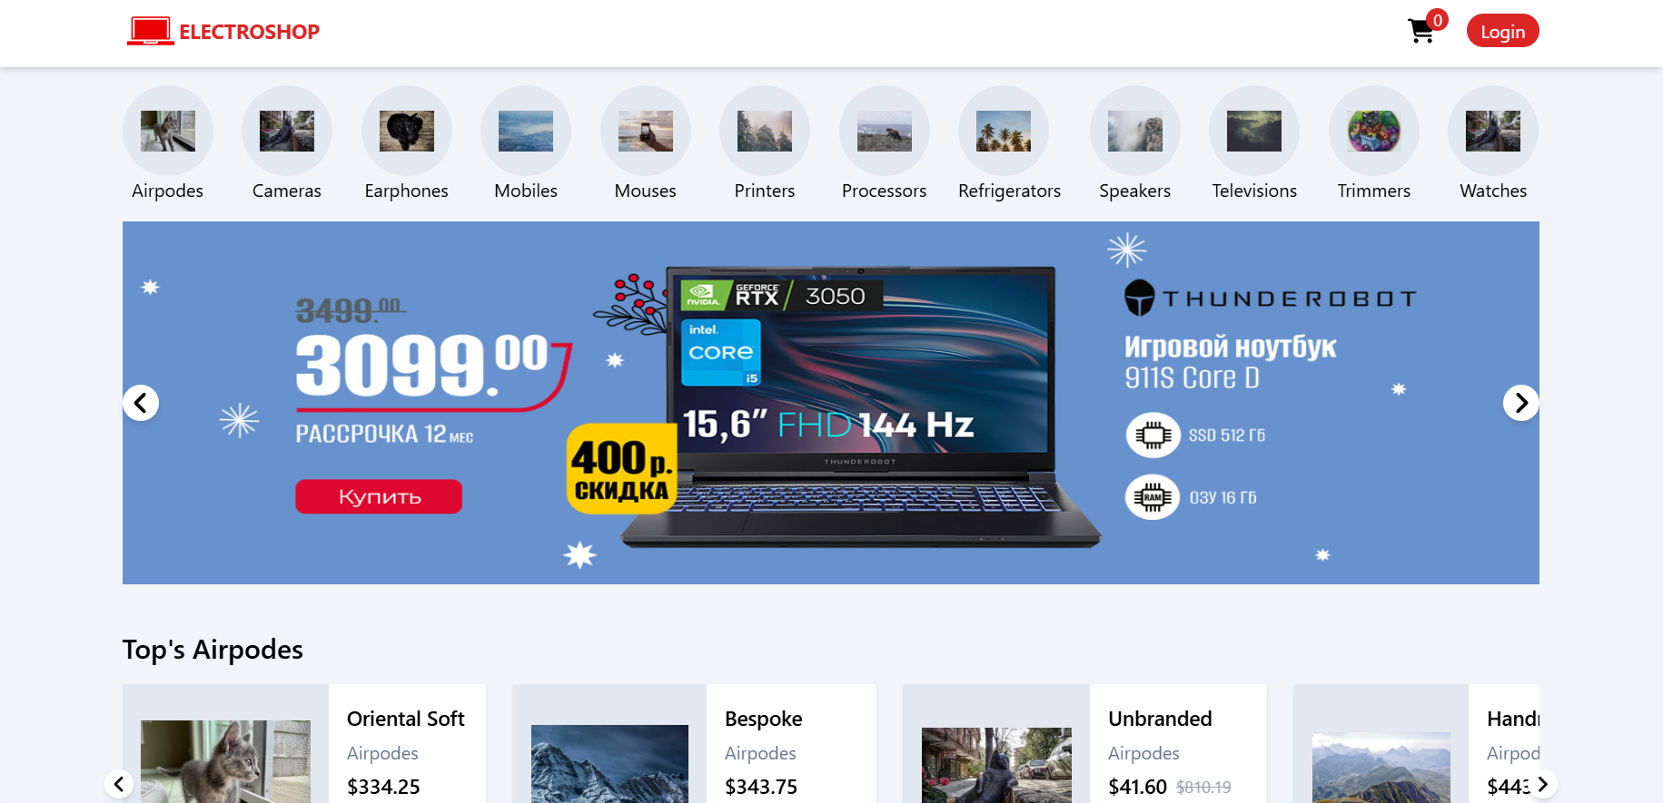

Рисунок 5.1 – Главная страница

### **5.1.1 Просмотр каталога товаров**

Пользователь, пролистывая главную страницу вниз, может просматривать товары, которые сгруппированы по различным категориям. Каждая категория имеет горизонтальную прокрутку, что позволяет пользователю удобно просматривать все товары в этой категории. Главная страница с категориями товаров представлена на рисунке 5.2.

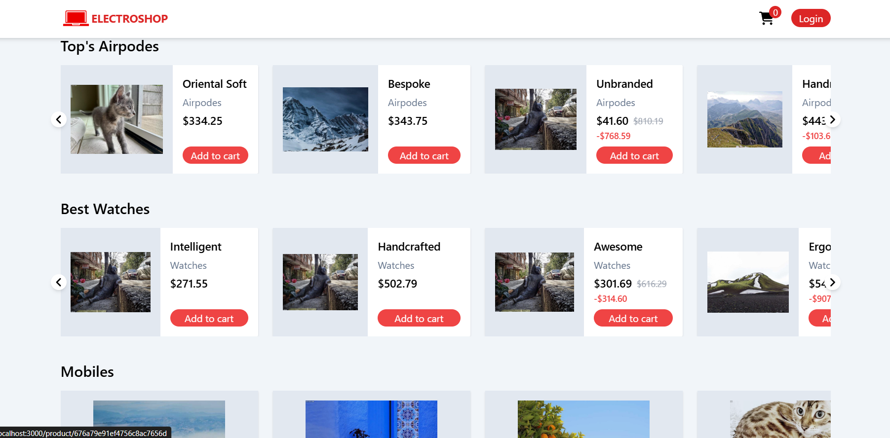

Рисунок 5.2 – Главная страница с категориями товаров

### **5.1.2 Просмотр страницы товара**

Если пользователь заинтересовался каким-либо товаром, он может перейти на страницу этого товара, нажав левой кнопкой мыши по карточке товара. После этого он попадает на страницу данного товара с подробным описанием и кнопками «Buy» и «Add to Cart». Под карточкой товара находится секция с рекомендованными товарами. Страница товара представлена на рисунке 5.3.

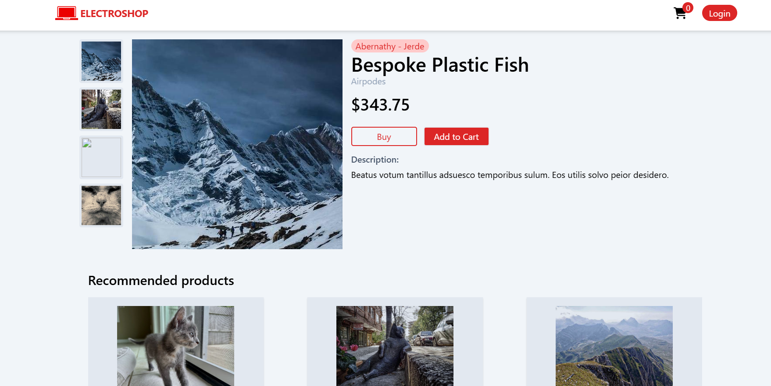

Рисунок 5.3 – Страница товара

### **5.1.3 Поиск по товарам и фильтрация**

Нажав на любую категорию в навигационной панели на главной странице, пользователь попадает на страницу с товарами этой категории, где он может выполнить поиск по товарам. Страница поиска и фильтрации представлена на рисунке 5.4.

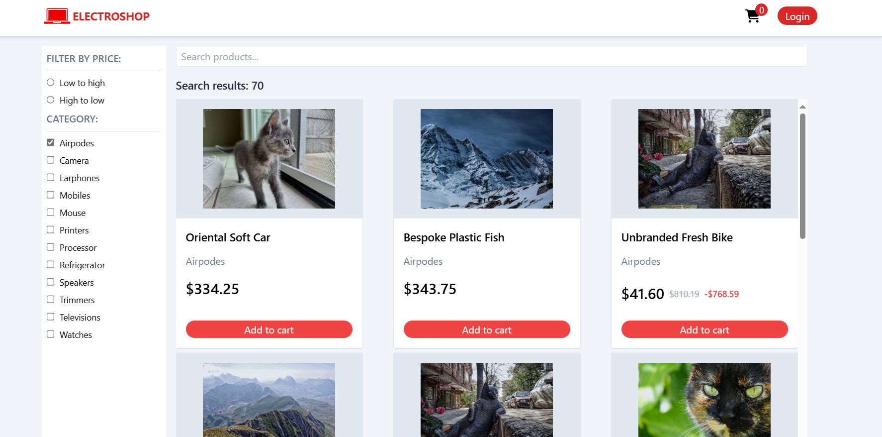

Рисунок 5.4 – Страница поиска и фильтрации

Для выполнения поиска по товарам пользователю нужно нажать левой кнопкой мыши по текстовому полю и ввести туда поисковый запрос. Поиск осуществляется по названию товара или категории. Следует отметить, что поиск по товарам осуществляется исходя из выбранных в меню фильтров категорий.

В случае, если товары с таким названием или категорией найдены, пользователь получит обновленный список товаров на экране. Если ничего не найдено, значение строки «Search results:» будет установлено в 0. Результат поискового запроса со значением «bike» представлен на рисунке 5.5.

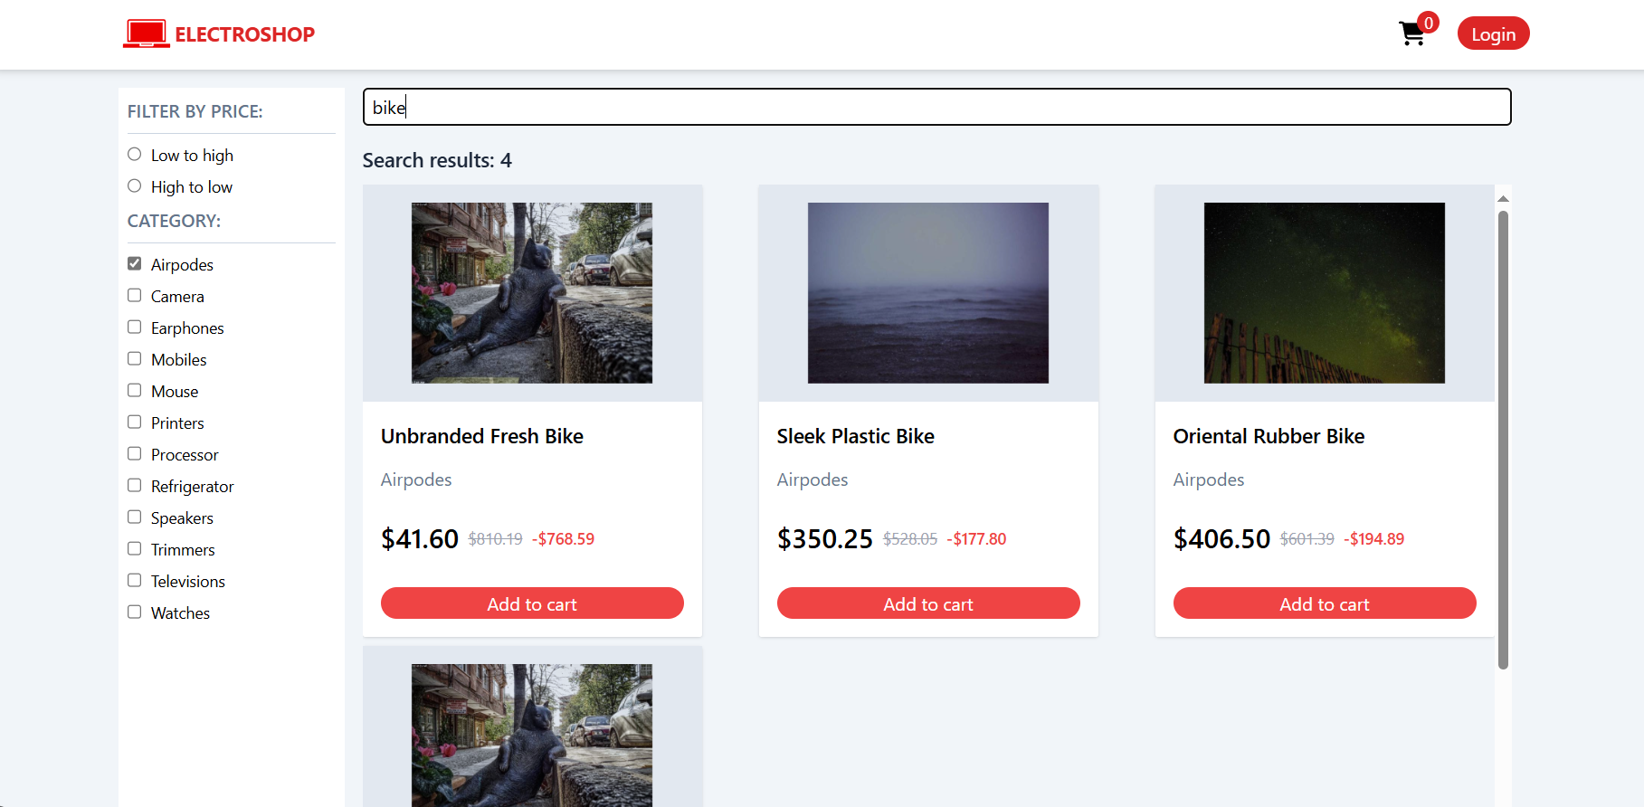

Рисунок 5.5 – Результат поиска по категории «Airpodes» со значением «bike»

Пользователь может выполнить фильтрацию товаров по цене (убывание или возрастание) и категориям. Для фильтрации товаров по цене достаточно нажать на радиокнопку «Low to High» (по возрастанию) или «High to Low» (по убыванию). Результат фильтрации по категориям «Airpodes», «Camera» и по убыванию цены приведен на рисунке 5.6.

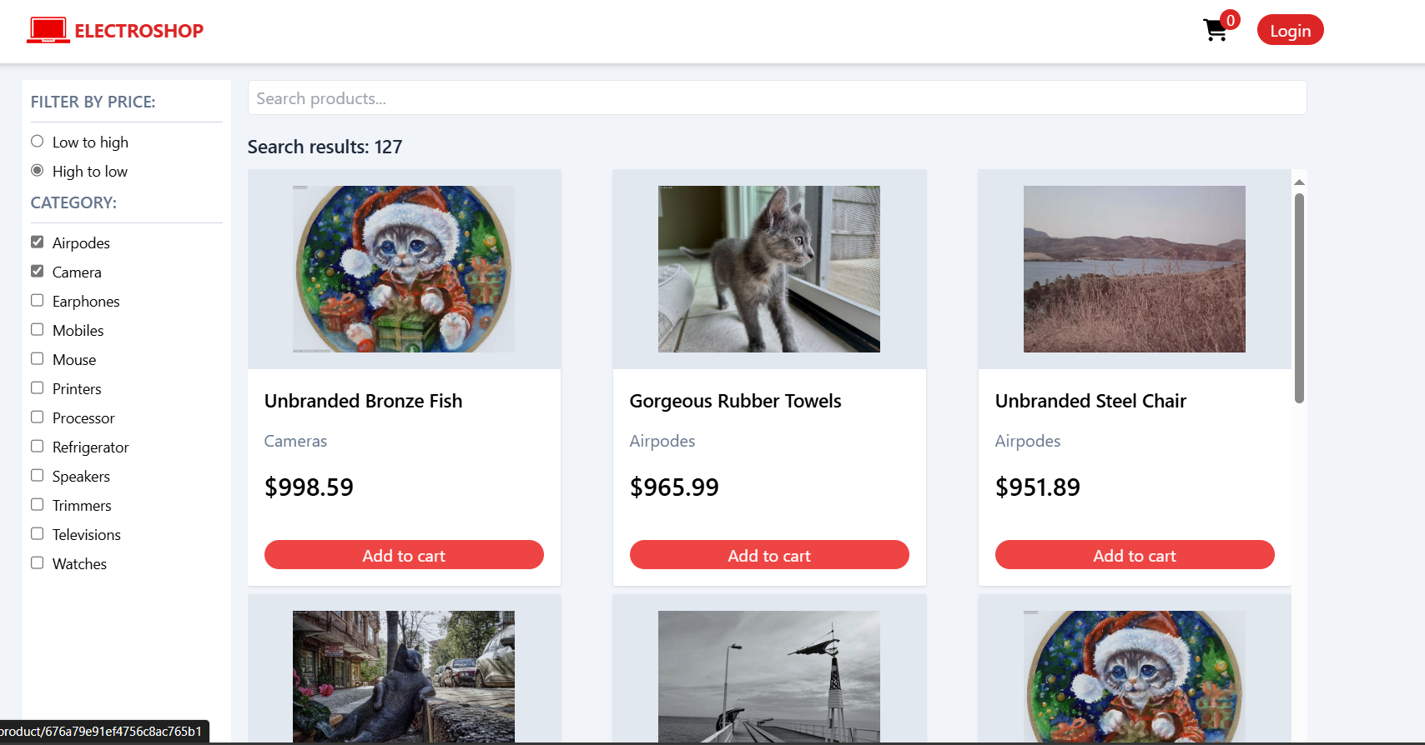

Рисунок 5.6 – Результат фильтрации по категориям «Airpodes», «Camera» и по убыванию цены

## **5.2 Руководство пользователя для роли «Гость»**

### **5.2.1 Аутентификация**

В шапке web-приложения гость может нажать на кнопку «Login», которая перенаправит его на страницу с формой аутентификации, представленной на рисунке 5.7.

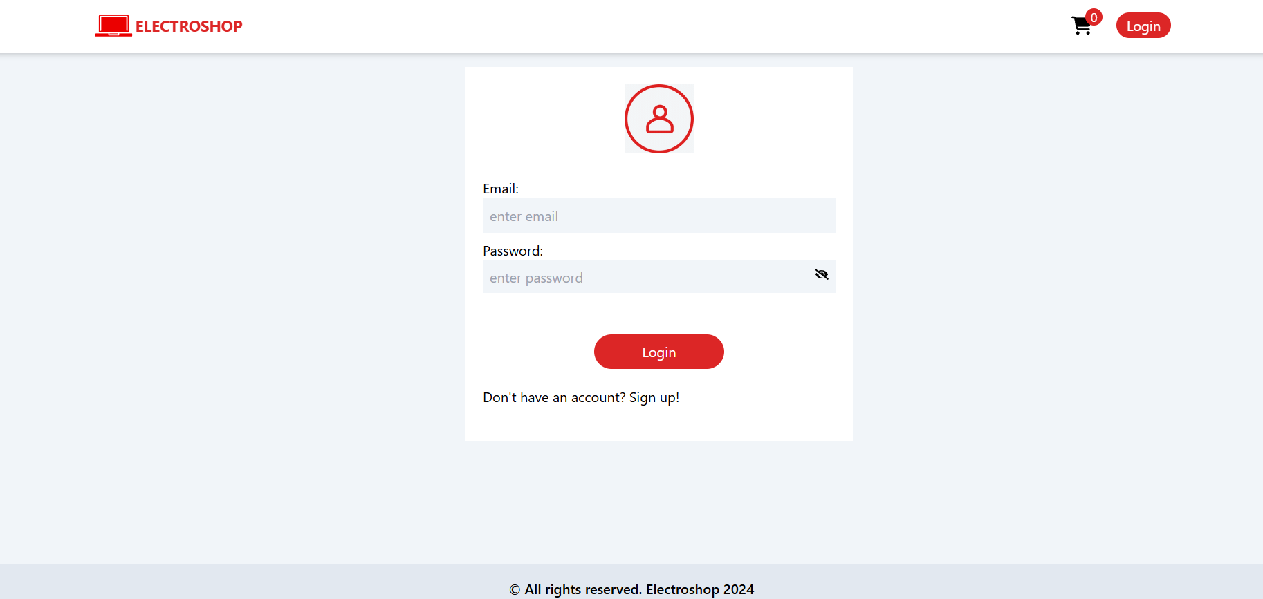

Рисунок 5.7 – Страница с формой аутентификации

Если у пользователя уже есть аккаунт, он может выполнить аутентификацию, указав в соответствующих полях логин и пароль. После этого гость нажимает на кнопку «Login», которая инициирует процесс проверки введенных данных. После успешной проверки данных пользователь будет перенаправлен на главную страницу, в левом нижнем углу появится уведомление «Login successfully».

Результат успешной аутентификации представлена на рисунке 5.8.

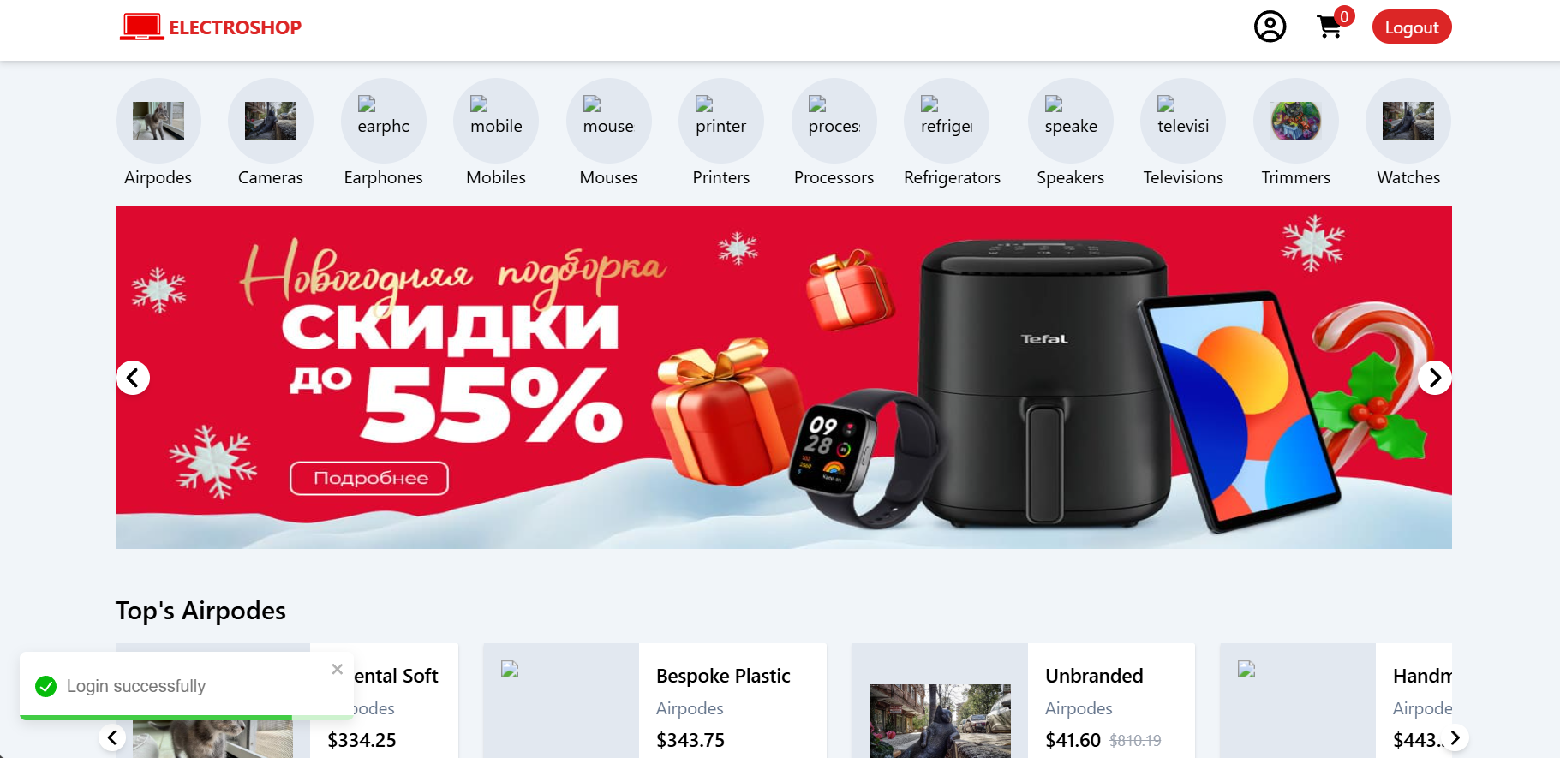

Рисунок 5.8 – Главная страница после успешной аутентификации

### **5.2.2 Регистрация**

Если у пользователя еще нет аккаунта, он может нажать на кнопку «Sign up!», после чего будет перенаправлен на страницу с формой регистрации, представленной на странице 5.9.

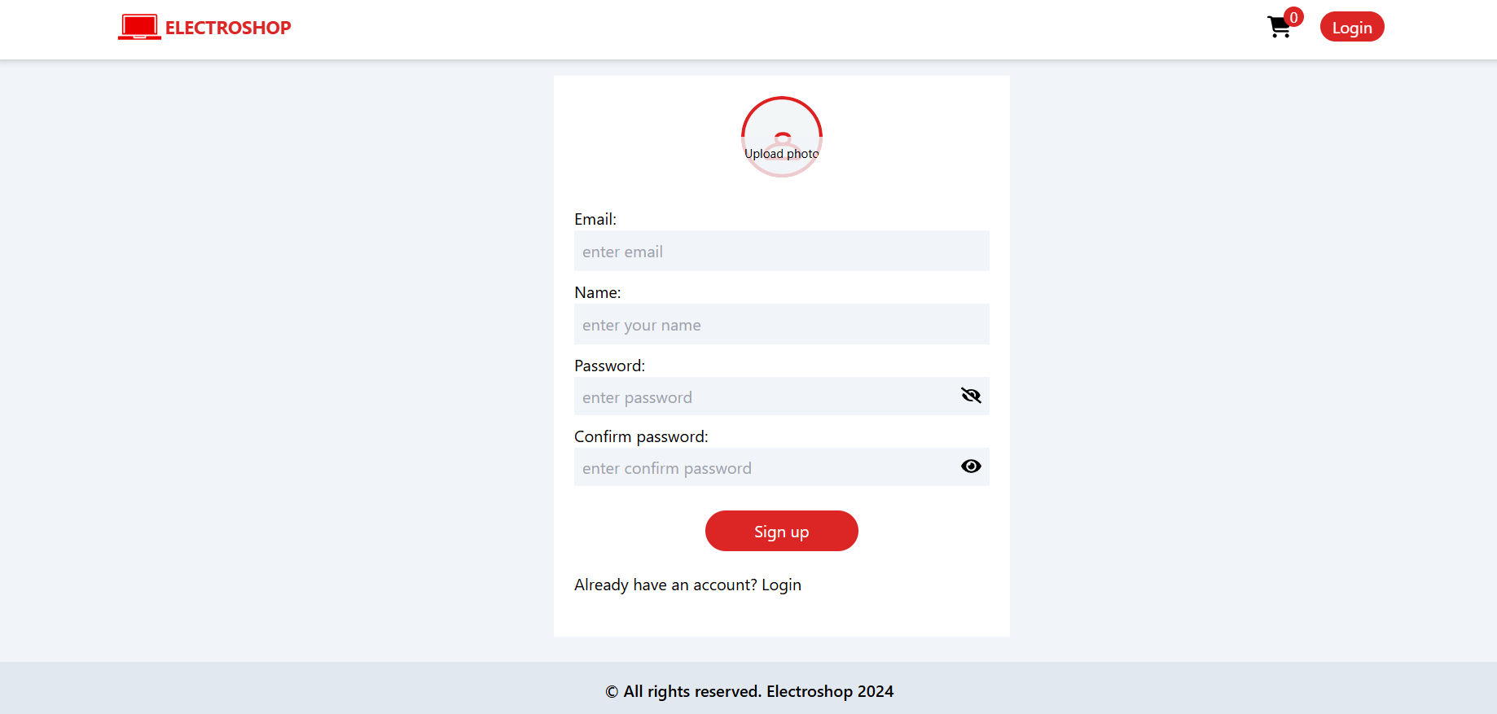

Рисунок 5.9 – Страница с формой регистрации

На этой странице пользователь может зарегистрироваться в системе, заполнив форму. После заполнения формы гость нажимает кнопку «Sign up», которая инициирует процесс проверки введённых данных. После успешной проверки данных пользователя перенаправляет на страницу с формой входа, в левом нижнем углу появляется уведомление «User created successfully». Результат успешной регистрации представлен на рисунке 5.10.

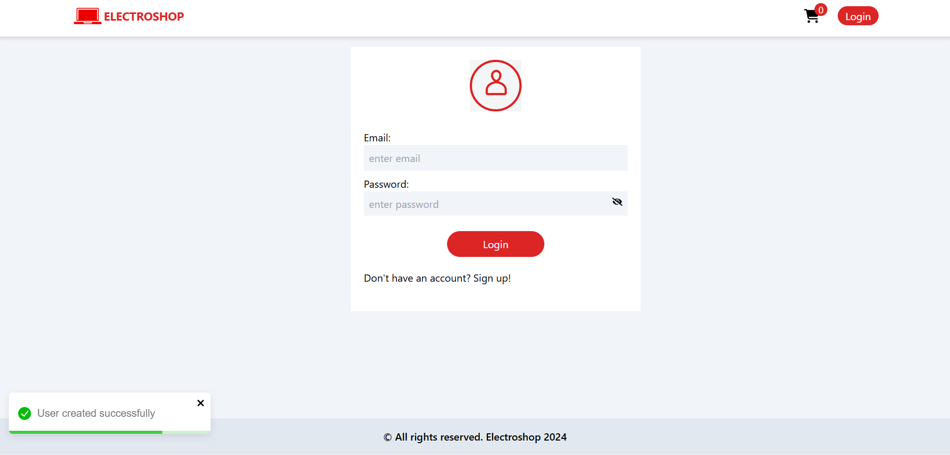

Рисунок 5.10 – Успешная регистрация пользователя в системе

## **5.3 Руководство пользователя для роли «Клиент»**

### **5.3.1 Добавление товара в корзину**

Клиент имеет возможность добавить товар в корзину. Для этого после выполнения аутентификации ему необходимо выбрать понравившийся товар из каталога, после чего кликнуть левой кнопкой мыши на кнопку «Add to Cart». В результате он получит сообщение «Product added to Cart», а счетчик товаров в корзине увеличится на 1. Результат успешного добавления товара в корзину представлен на рисунке 5.11.

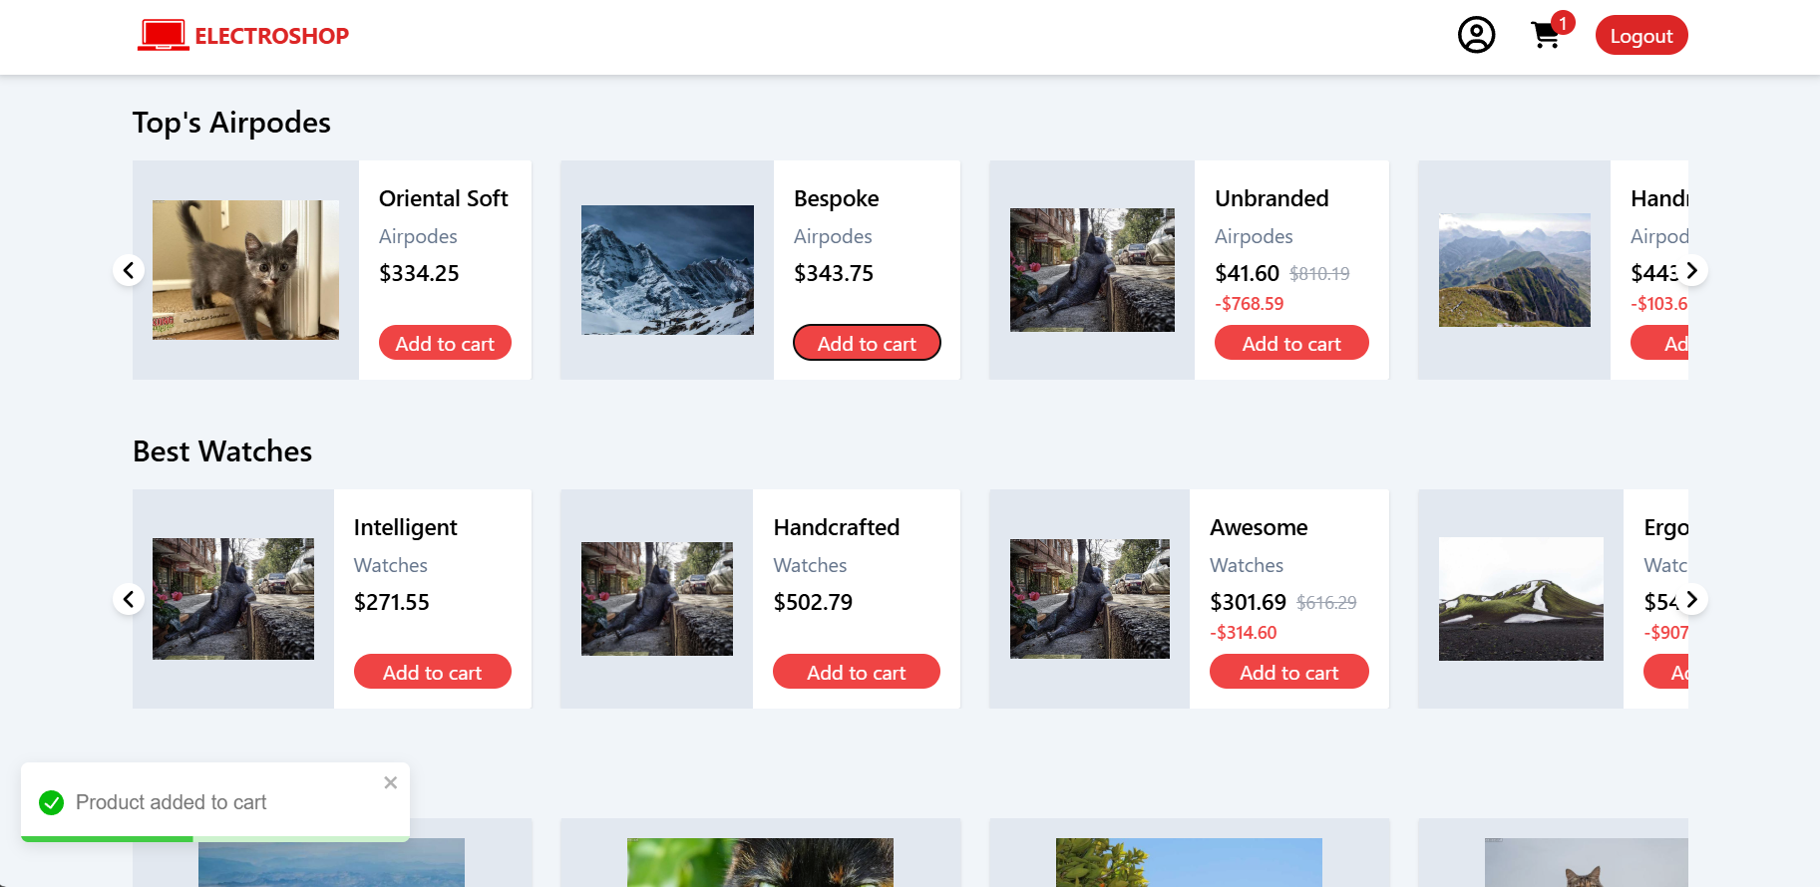

Рисунок 5.11 – Успешное добавление товара в корзину

После этого клиент может перейти на страницу корзины, нажав на соответствующую иконку в шапке, где увидит все добавленные в корзину товары. Страница корзины представлена на рисунке 5.12.

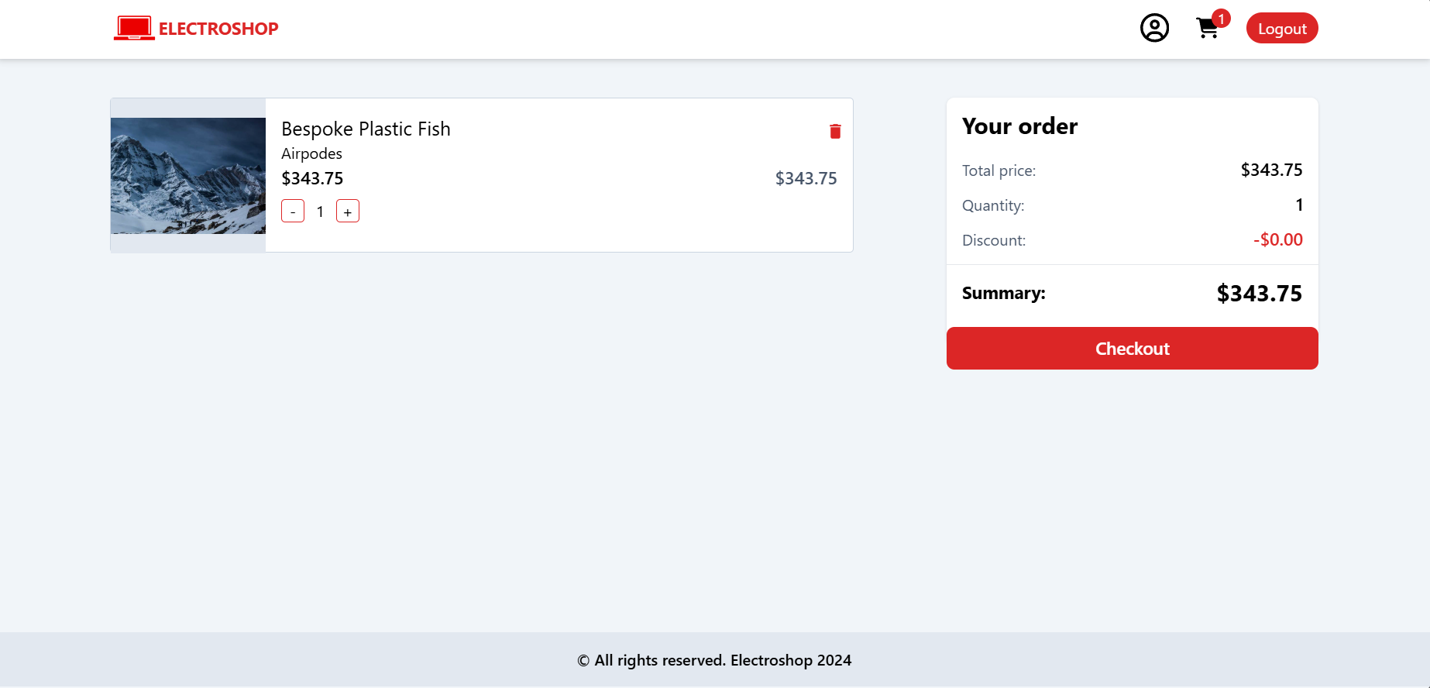

Рисунок 5.12 – Страница корзины

Здесь же клиент может удалить товар из корзины или изменить количество.

### **5.3.2 Удаление товара из корзины**

Для удаления товара из корзины клиенту достаточно нажать на значок «Корзины» рядом с товаром, после чего товар будет удален. Результат удаления товара из корзины представлен на рисунке 5.13.

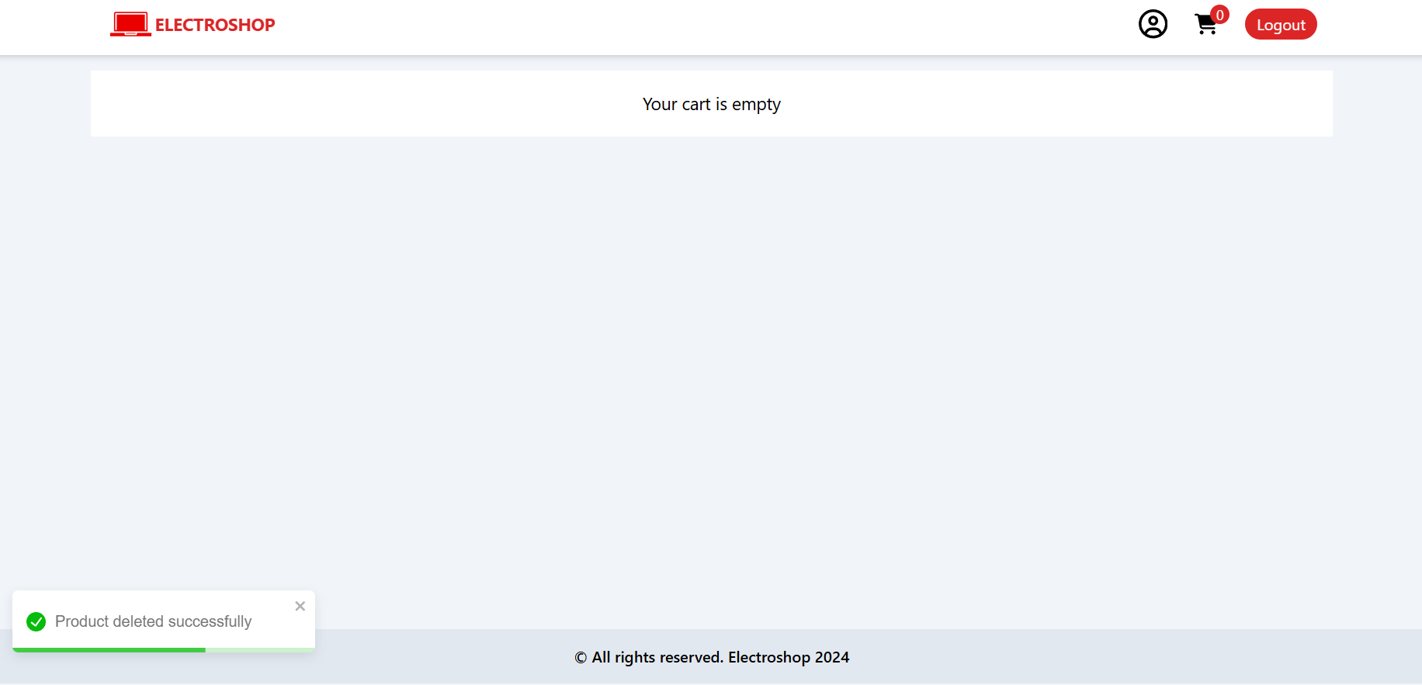

Рисунок 5.13 – Страница корзины после удаления товара

### **5.3.3 Покупка товара**

После выбора интересующих товаров и добавления их в корзину клиент может совершить покупку. Для этого ему нужно нажать левой кнопкой мыши на кнопку «Сheckout» в корзине, после чего произойдет переадресация на страницу оплаты Stripe. Здесь клиенту необходимо ввести данные для оплаты: номер карты, срок действия, CVV/CVC код, а также имя владельца. Страница оплаты Stripe приведена на рисунке 5.14.

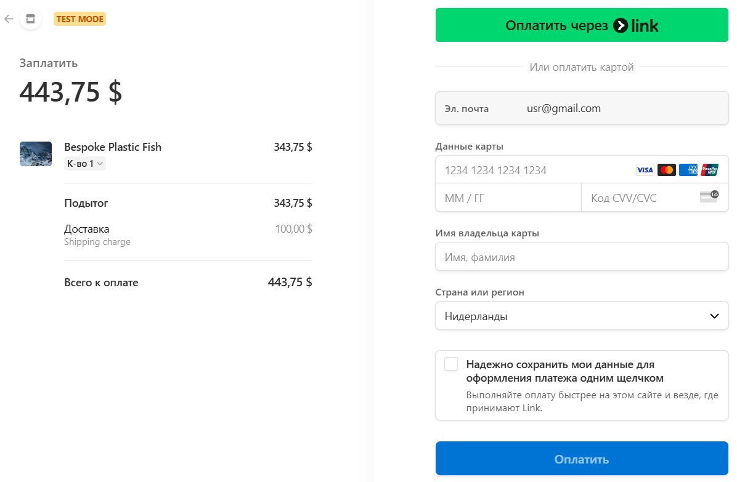

Рисунок 5.14 – Страница оплаты Stripe

После нажатия на кнопку «Оплатить» произойдет переадресация клиента на страницу успешной оплаты, представленной на рисунке 5.15.

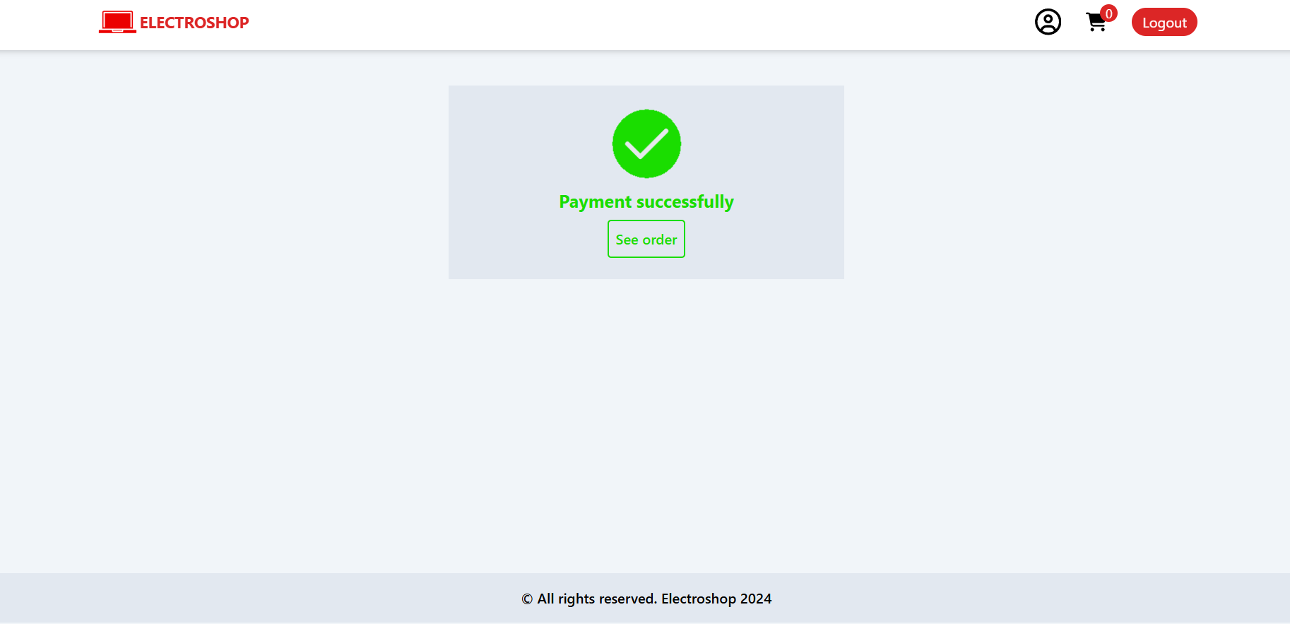

Рисунок 5.15 – Страница успешной оплаты

### **5.3.4 Просмотр истории своих заказов**

Клиенты имеют возможность просматривать историю своих заказов. Это можно сделать, нажав на иконку пользователя в шапке, после чего из выпадающего меню выбрать пункт «Orders», представленный на рисунке 5.16.

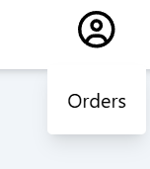

Рисунок 5.16 – Пункт «Orders» в шапке

После этого клиент будет перенаправлен на страницу со своими заказами. Эта страница приведена на рисунке 5.17.

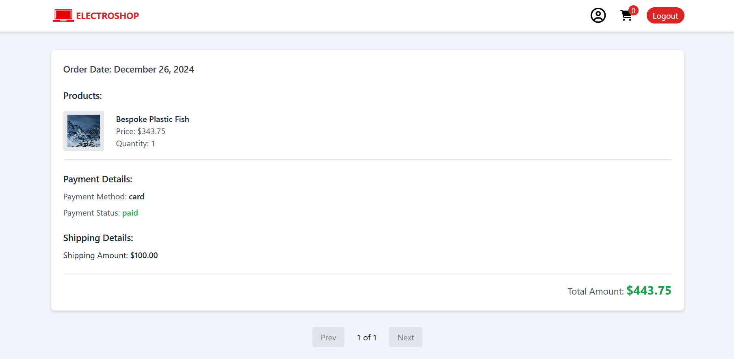

Рисунок 5.17 – Страница заказов клиента

На этой странице клиент может просмотреть историю своих заказов, отсортированную в порядке от последнего к первому по дате.

## **5.4 Руководство пользователя для роли «Администратор»**

### **5.4.1 Создание товара**

Администратор может создавать товары. Для этого необходимо перейти в панель администратора, нажав на иконку пользователя в шапке, после чего выбрать пункт «Admin panel». Откроется панель администратора со списком товаров. Она представлена на рисунке 5.18.

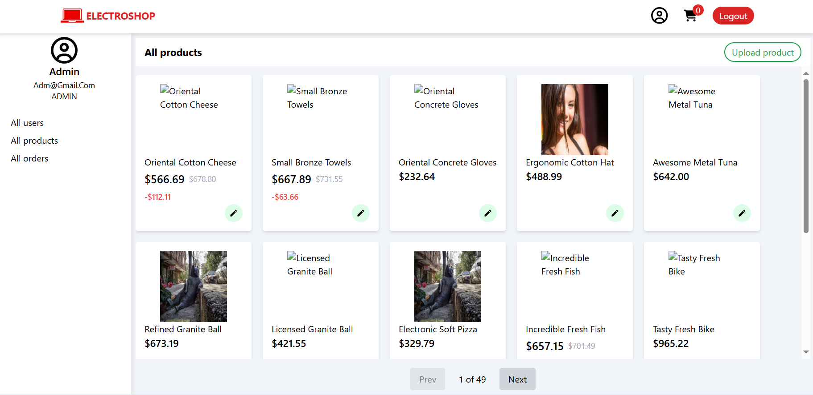

Рисунок 5.18 – Панель администратора

Для добавления нового товара достаточно нажать на кнопку «Upload product» в панели администратора. В открывшейся форме следует заполнить все необходимые поля, такие как Name, BrandName, Category и другие. После этого вновь нажать на кнопку «Upload product». Товар отобразится в каталоге, а также появится уведомление о его успешной загрузке, представленное на рисунке 5.19.



Рисунок 5.19 – Уведомление об успешной загрузке товара

### **5.4.2 Редактирование товара**

Для редактирования товара необходимо нажать на иконку «Карандаш» на карточке товара в панели администратора. Откроется форма редактирования товара, где можно отредактировать данные о товаре. После этого нужно нажать на кнопку «Update product», представленную на рисунке 5.20.

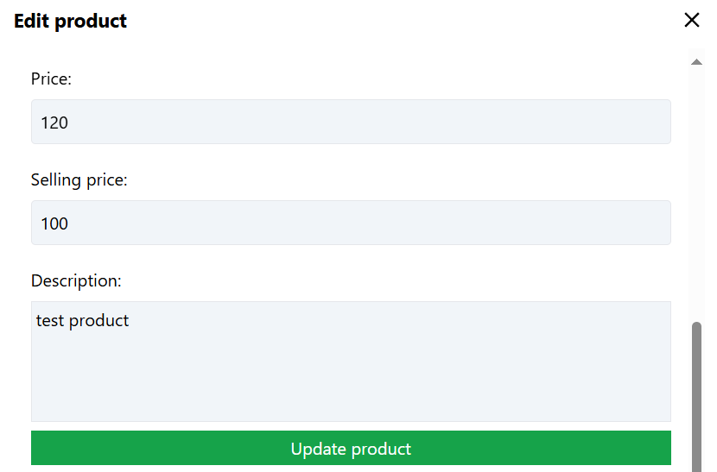

Рисунок 5.20 – Кнопка «Update product»

### **5.4.3 Удаление товара**

Для удаления товара необходимо нажать на иконку «Карандаш» на карточке товара в панели администратора. Откроется форма редактирования товара. После этого нужно нажать на кнопку «Delete product», представленную на рисунке 5.21.

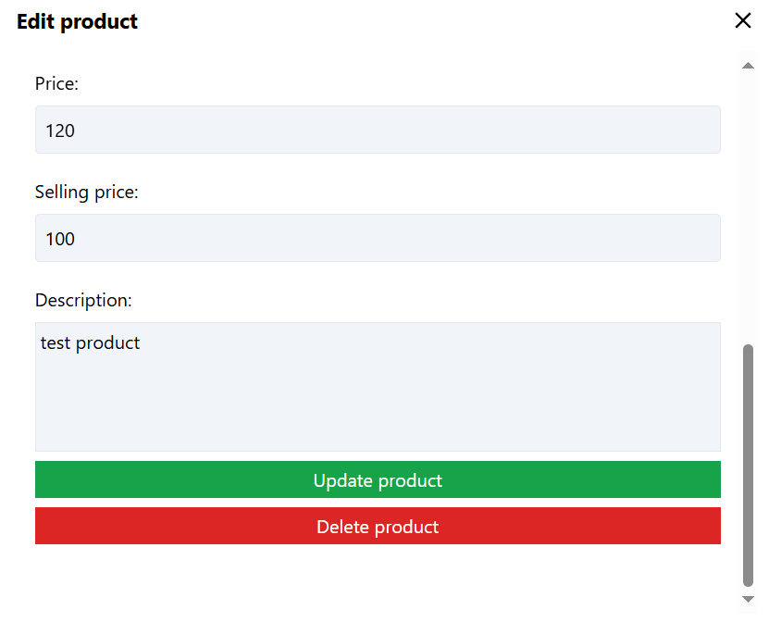

Рисунок 5.21 – Кнопка «Delete product»

Товар пропадет из каталога и появится уведомление о его успешном удалении.

### **5.4.4 Просмотр истории всех заказов**

Для просмотра истории всех заказов необходимо нажать на пункт «All orders». Откроется страница со всеми заказами пользователей, представленная на рисунке 5.22.

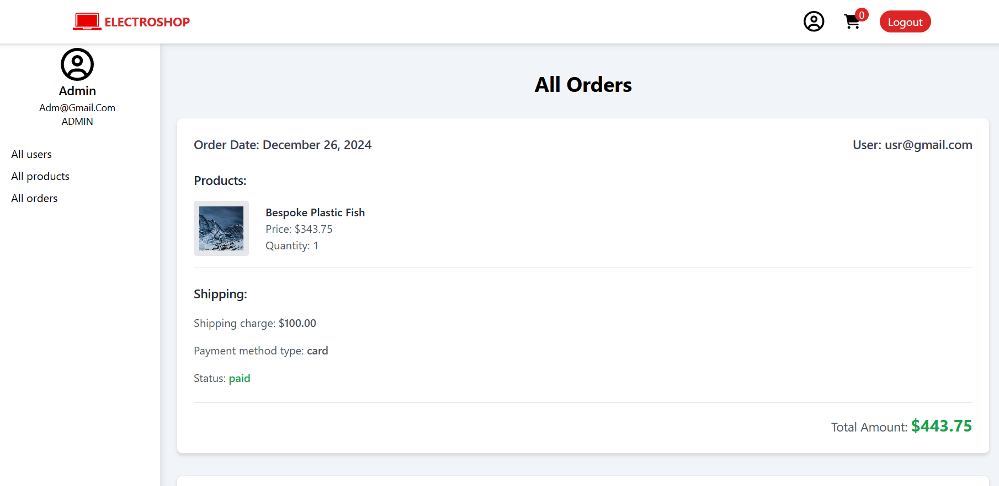

Рисунок 5.22 – Просмотр истории всех заказов

### **5.4.5 Изменение роли пользователя**

Для изменения роли пользователя администратору достаточно нажать на иконку «Карандаш» рядом с нужным пользователем, после чего откроется форма редактирования пользователя, где можно изменить его роль или удалить из системы. Страница управления пользователями представлена на рисунке 5.23.

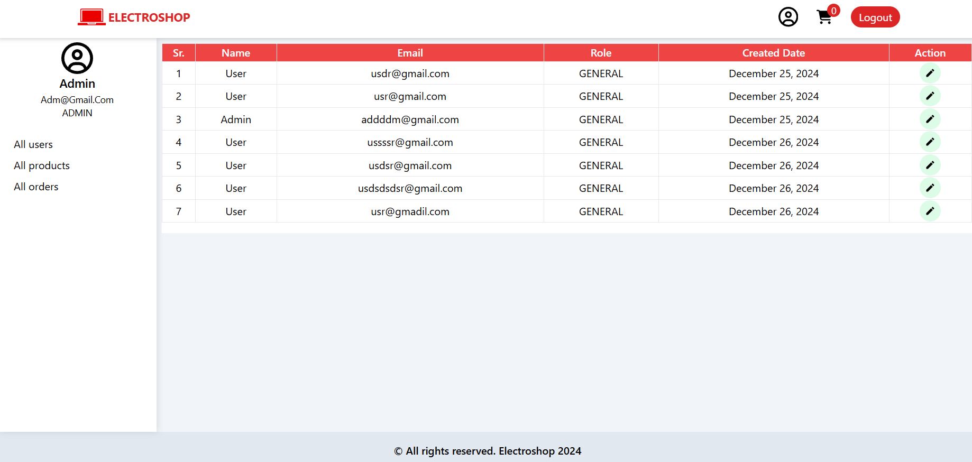

Рисунок 5.23 – Страница управления пользователями

Для изменения роли пользователя нужно нажать на выпадающий список, выбрать новую роль пользователя, после чего нажать на кнопку «Change role». После этого будет получено соответствующее уведомление, роль пользователя будет изменена и обновлена в списке пользователей. Форма управления пользователем представлена на рисунке 5.24.

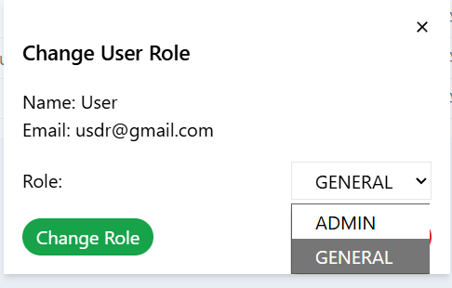

Рисунок 5.24 – Форма управления пользователем

**5.4.6 Удаление пользователя**

Для удаления пользователя из системы достаточно нажать на кнопку «Delete user» в форме редактирования пользователя, представленной на рисунке 5.25.

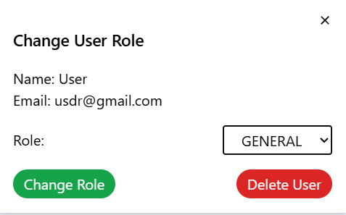

Рисунок 5.25 – Форма управления пользователем

## **5.5 Выводы по разделу**

1. Разработано руководство, описывающее действия пользователей системы: гостя, клиента и администратора, с учетом уникальных функций каждой роли, описанных в диаграмме вариантов использования.

2. У всех пользователей есть возможность просматривать каталог товаров, страницу товара, выполнять поиск и фильтрацию по товарам. Гости могут зарегистрироваться и аутентифицироваться. Клиенты могут добавлять и удалять товар из корзины, покупать товар, а также просматривать историю своих заказов. Администратор имеет все возможности клиента, а также может создавать, редактировать и удалять товар из системы, просматривать историю всех заказов, изменять роль пользователя и удалять пользователя из системы.

**Заключение**

В результате работы над проектом было разработано web-приложение «ElectroShop» для интернет-магазина электроники, которое соответствует заявленным целям и требованиям:

1. Web-приложение поддерживает три ключевые роли: гость, клиент и администратор.
2. Web-приложение использует клиент-серверную архитектуру. Серверная часть реализована на Node.js, клиентская – React.js. Подключены сторонние сервисы: Cloudinary – для хранения изображений в облаке и Stripe – система электронных платежей.
3. Web-приложение включает 16 ключевых функций, охватывающих весь необходимый функционал: оформление заказов и обработка платежей, создание, редактирование и удаление товаров, изменение роли пользователя и удаления пользователя из системы.
4. Для хранения данных была создана база данных, содержащая 4 коллекции: товары, заказы, пользователи и корзина.
5. Общий объем программного кода web-приложения составил 8000 строк авторского кода.
6. Общее количество тестов – 15, покрытие кода тестами 95%.

На основе полученных результатов работы web-приложения можно заключить, что цель проекта достигнута, а все требования технического задания были полностью выполнены.

Список используемых источников

1. RFC 2616 HTTP/1.1 [Электронный ресурс]. – Режим доступа: https://www.rfc-editor.org/rfc/rfc2616 – Дата доступа: 01.10.2024.
2. Закон Республики Беларусь "О государственном регулировании торговли и общественного питания" [Электронный ресурс]. – Режим доступа: https://pravo.by/document/?guid=3871&p0=h11400128 – Дата доступа: 03.10.2024.
3. Node.js [Электронный ресурс]. – Режим доступа: https://nodejs.org/en/ – Дата доступа: 03.12.2024.
4. Сайт интернет-магазина электроники 5 Элемент [Электронный ресурс]. – Режим доступа: <https://5element.by/> – Дата доступа: 05.10.2024.
5. Сайт интернет-магазина электроники Электросила [Электронный ресурс]. – Режим доступа: https://sila.by/ – Дата доступа: 05.10.2024.
6. Сайт интернет-магазина электроники DNS [Электронный ресурс]. – Режим доступа: https://dns-shop.by/ – Дата доступа: 16.10.2024.
7. JSON [Электронный ресурс]. – Режим доступа: https://www.json.org/json-ru.html – Дата доступа: 18.10.2024.
8. Base64 [Электронный ресурс]. – Режим доступа: https://ru.wikipedia.org/wiki/Base64 – Дата доступа: 18.10.2024.
9. Mongoose [Электронный ресурс]. – Режим доступа: https://mongoosejs.com/docs/guide.html – Дата доступа: 21.10.2024.
10. MongoDB [Электронный ресурс]. – Режим доступа: https://www.mongodb.com/ – Дата доступа: 22.10.2024.
11. Nginx [Электронный ресурс]. – Режим доступа: https://nginx.org/ru/ – Дата доступа: 23.10.2024.
12. Stripe [Электронный ресурс]. – Режим доступа: https://stripe.com/ – Дата доступа: 25.10.2024.
13. Cloudinary [Электронный ресурс]. – Режим доступа: https://cloudinary.com/ – Дата доступа: 26.10.2024.
14. RFC 2818 HTTP Over TLS [Электронный ресурс]. – Режим доступа: https://www.rfc-editor.org/rfc/rfc2818 – Дата доступа: 26.10.2024.
15. RFC 9293 TCP [Электронный ресурс]. – Режим доступа: https://www.rfc-editor.org/info/rfc9293 – Дата доступа: 30.10.2024.
16. Docker Compose [Электронный ресурс]. – Режим доступа: https://docs.docker.com/compose/ – Дата доступа: 31.10.2024.
17. Express.js [Электронный ресурс]. – Режим доступа: https://expressjs.com/ru/ – Дата доступа: 01.11.2024.
18. Bcryptjs [Электронный ресурс]. – Режим доступа: https://www.npmjs.com/package/bcryptjs – Дата доступа: 03.11.2024.
19. Jsonwebtoken [Электронный ресурс]. – Режим доступа: https://www.npmjs.com/package/jsonwebtoken – Дата доступа: 07.11.2024.
20. Stripe [Электронный ресурс] / Режим https://www.npmjs.com/package/stripe – Дата доступа: 10.11.2024.
21. Swagger-jsdoc [Электронный ресурс]. – Режим доступа: https://www.npmjs.com/package/swagger-jsdoc – Дата доступа: 09.11.2024.
22. Swagger-ui-express [Электронный ресурс]. – Режим доступа: https://www.npmjs.com/package/swagger-ui-express – Дата доступа: 15.11.2024.
23. React Redux [Электронный ресурс]. – Режим доступа: https://react-redux.js.org/ – Дата доступа: 17.11.2024.
24. Stripe.js для React [Электронный ресурс]. – Режим доступа: https://docs.stripe.com/sdks/stripejs-react – Дата доступа: 19.11.2024.
25. Moment.js [Электронный ресурс]. – Режим доступа: https://momentjs.com/ – Дата доступа: 21.11.2024.
26. React [Электронный ресурс]. – Режим доступа: https://react.dev/ – Дата доступа: 23.11.2024.
27. React Router [Электронный ресурс]. – Режим доступа: https://reactdev-ru.pages.dev/libs/react-router/ – Дата доступа: 26.11.2024.
28. React-icons [Электронный ресурс]. – Режим доступа: https://www.npmjs.com/package/react-icons – Дата доступа: 30.11.2024.
29. React-toastify [Электронный ресурс]. – Режим доступа: https://www.npmjs.com/package/react-toastify – Дата доступа: 29.11.2024.
30. Tailwindcss [Электронный ресурс]. – Режим доступа: https://www.npmjs.com/package/tailwindcss – Дата доступа: 01.12.2024.
31. Postman [Электронный ресурс]. – Режим доступа: https://www.postman.com/ – Дата доступа: 03.12.2024.

# **Приложение А**

const mongoose = require("mongoose");

const bcrypt = require("bcryptjs");

mongoose

.connect("mongodb://localhost:27017/electroshop", {})

.then(() => {

console.log("Connected to MongoDB");

createModelsAndInsertData();

})

.catch((err) => {

console.log("Error connecting to MongoDB", err);

});

async function createModelsAndInsertData() {

const userSchema = new mongoose.Schema(

{

name: String,

email: {

type: String,

unique: true,

required: true,

},

password: String,

profilePic: String,

role: String,

},

{

timestamps: true,

}

);

userSchema.pre("save", async function (next) {

if (!this.isModified("password")) return next();

try {

const salt = await bcrypt.genSalt(10);

this.password = await bcrypt.hash(this.password, salt);

next();

} catch (err) {

next(err);

}

});

const userModel = mongoose.model("user", userSchema);

const productSchema = new mongoose.Schema(

{

productName: String,

brandName: String,

category: String,

productImage: [String],

description: String,

price: Number,

sellingPrice: Number, // скидка

},

{

timestamps: true,

}

);

const productModel = mongoose.model("product", productSchema);

const cartSchema = new mongoose.Schema(

{

productId: {

ref: "product",

type: mongoose.Schema.Types.ObjectId,

},

quantity: Number,

userId: {

ref: "user",

type: mongoose.Schema.Types.ObjectId,

},

},

{

timestamps: true,

}

);

const cartModel = mongoose.model("Cart", cartSchema);

const orderSchema = new mongoose.Schema(

{

productDetails: {

type: Array,

default: [],

},

email: {

type: String,

default: "",

},

userId: {

type: mongoose.Schema.Types.ObjectId,

ref: "user",

},

paymentDetails: {

paymentId: {

type: String,

default: "",

},

payment_method_types: [],

payment_status: {

type: String,

default: "",

},

},

shipping_options: [],

totalAmount: {

type: Number,

default: 0,

},

},

{

timestamps: true,

}

);

const orderModel = mongoose.model("order", orderSchema);

const user1 = new userModel({

name: "Admin",

email: "adm@gmail.com",

password: "123456",

profilePic: "",

role: "ADMIN",

});

await user1.save();

mongoose.disconnect();

}

Листинг – Скрипт создания базы данных

# **Приложение Б**

import React from "react";

import { FaRegCircleUser } from "react-icons/fa6";

import { useSelector } from "react-redux";

import { Link, Outlet } from "react-router-dom";

const AdminPanel = () => {

const user = useSelector((state) => state?.user?.user);

return (

<div className="min-h-[calc(100vh-120px)] md:flex hidden">

<aside className="bg-white min-h-full w-full max-w-60 customShadow">

<div className="h-32 flex justify-center items-center flex-col">

<div className="text-5xl cursor-pointer relative flex justify-center">

{user?.profilePic ? (

<img

src={user?.profilePic}

className="w-20 h-20 rounded-full"

alt={user?.name}

/>

) : (

<FaRegCircleUser />

)}

</div>

<p className="capitalize text-lg font-semibold">{user?.name}</p>

<p className="capitalize text-sm">{user?.email}</p>

<p className="text-sm">{user?.role}</p>

</div>

<div>

<nav className="grid p-4">

<Link to={"all-users"} className="px-2 py-1 hover:bg-slate-100">All users</Link>

<Link to={"all-products"} className="px-2 py-1 hover:bg-slate-100">All products</Link>

<Link to={"all-orders"} className="px-2 py-1 hover:bg-slate-100">All orders</Link>

</nav>

</div>

</aside>

<main className="w-full h-full p-2">

<Outlet />

</main>

</div>

);};

export default AdminPanel;

Листинг – Страница AdminPanel

import { loadStripe } from "@stripe/stripe-js";

import React, { useContext, useEffect, useState } from "react";

import { MdDelete } from "react-icons/md";

import { toast } from "react-toastify";

import SummaryApi from "../common";

import Context from "../context";

import displayUSDCurrency from "../helpers/displayCurrency";

const Cart = () => {

const [data, setData] = useState([]);

const [loading, setLoading] = useState(false);

const context = useContext(Context);

const fetchData = async () => {

setLoading(true);

const response = await fetch(SummaryApi.getCartProducts.url, {

method: SummaryApi.getCartProducts.method,

credentials: "include",

headers: {

"content-type": "application/json",

},

});

setLoading(false);

const responseData = await response.json();

if (responseData.success) {

setData(responseData.data);

}

};

const getPrice = (product) => {

if (product?.sellingPrice && Number(product.sellingPrice) > 0) {

const discount = product.price - product.sellingPrice;

return (

<div className="">

<span className="text-black-600 text-base font-semibold mr-2">

{displayUSDCurrency(product.sellingPrice)}

</span>

<span className="line-through text-gray-400 text-xs mr-2">

{displayUSDCurrency(product.price)}

</span>

<span className="text-red-500 font-semibold text-xs">

-{displayUSDCurrency(discount)}

</span>

</div>

);

}

return (

<div className="text-black-600 text-lg font-semibold">

{displayUSDCurrency(product?.price)}

</div>

);

};

const increaseQty = (id, qty) => {

if (qty < 10) {

const updatedData = data.map((product) => {

if (product?._id === id) {

return { ...product, quantity: qty + 1 };

}

return product;

});

setData(updatedData);

fetch(SummaryApi.updateCartProductCounter.url, {

method: SummaryApi.updateCartProductCounter.method,

credentials: "include",

headers: {

"content-type": "application/json",

},

body: JSON.stringify({

_id: id,

quantity: qty + 1,

}),

})

.then((response) => response.json())

.then((responseData) => {

if (responseData.success) {

fetchData();

}

});

} else {

toast.error("You cannot add more than 10 items of this product.");

}

};

const decreaseQty = (id, qty) => {

if (qty > 1) {

const updatedData = data.map((product) => {

if (product?._id === id) {

return { ...product, quantity: qty - 1 };

}

return product;

});

setData(updatedData);

fetch(SummaryApi.updateCartProductCounter.url, {

method: SummaryApi.updateCartProductCounter.method,

credentials: "include",

headers: {

"content-type": "application/json",

},

body: JSON.stringify({

_id: id,

quantity: qty - 1,

}),

})

.then((response) => response.json())

.then((responseData) => {

if (responseData.success) {

fetchData();

}

});

} else {

toast.error("You cannot have less than 1 item of this product.");

}

};

useEffect(() => {

fetchData();

}, []);

const deleteProductFromCart = async (id, productId) => {

const response = await fetch(SummaryApi.deleteProductFromCart.url, {

method: SummaryApi.deleteProductFromCart.method,

credentials: "include",

headers: {

"content-type": "application/json",

},

body: JSON.stringify({

_id: id,

productId: productId,

}),

});

const responseData = await response.json();

if (responseData.success) {

setData((prevData) => prevData.filter((product) => product?._id !== id));

toast.success(responseData.message);

context.fetchUserAddToCart();

} else {

toast.error(responseData.message);

// dispatch(setUserDetails(null));

// navigate("/");

}

};

const handlePayment = async () => {

const stripePromise = await loadStripe(

process.env.REACT_APP_STRIPE_PUBLIC_KEY

);

const response = await fetch(SummaryApi.payment.url, {

method: SummaryApi.payment.method,

credentials: "include",

headers: {

"content-type": "application/json",

},

body: JSON.stringify({ cartItems: data }),

});

const responseData = await response.json();

// console.log("payment response", responseData);

if (responseData?.id) {

stripePromise.redirectToCheckout({ sessionId: responseData.id });

} else {

toast.error(responseData.message);

fetchData();

// dispatch(setUserDetails(null));

// navigate("/");

}

};

const totalQty = data.reduce(

(previousValue, currentValue) => previousValue + currentValue.quantity,

0

);

const totalPrice = data.reduce((previousValue, currentValue) => {

const sellingPrice =

currentValue?.productId?.sellingPrice ?? currentValue?.productId?.price;

return previousValue + currentValue?.quantity * sellingPrice;

}, 0);

const totalOriginalPrice = data.reduce((previousValue, currentValue) => {

return (

previousValue + currentValue?.quantity * currentValue?.productId?.price

);

}, 0);

const totalDiscount = totalOriginalPrice - totalPrice;

return (

<div className="container mx-auto">

<div className="text-center text-lg my-4">

{data.length === 0 && !loading && (

<p className="bg-white py-5">Your cart is empty</p>

)}

</div>

<div className="flex flex-col lg:flex-row gap-2 lg:justify-between p-4">

<div className="w-full max-w-3xl">

{/*view products*/}

<div>

{data.map((product, index) => {

return (

<div

key={product?._id + "Add To Cart Loading"}

className="w-full bg-white h-40 my-2 border border-slate-300 rounded grid grid-cols-[128px,1fr]"

>

<div className="w-40 h-40 bg-slate-200">

<img

src={product?.productId?.productImage[0]}

className="w-full h-full object-scale-down mix-blend-multiply"

/>

</div>

<div className="p-4 pl-12 relative">

<div

className="absolute right-0 text-red-600 rounded-full p-2 text-xl hover:bg-red-600 hover:text-white cursor-pointer"

onClick={() =>

deleteProductFromCart(product?._id, product?.productId)

}

>

{/*delete*/}

<MdDelete />

</div>

<h2 className="text-lg lg:text-xl text-ellipsis line-clamp-1">

{product?.productId?.productName}

</h2>

<p className="capitalize">{product?.productId?.category}</p>

<div className="flex items-center justify-between">

<p>{getPrice(product?.productId)}</p>

{/*итоговая стоимость по товару (товар*количество) */}

<p className="text-slate-600 font-semibold text-lg">

{displayUSDCurrency(

(product?.productId?.sellingPrice ??

product?.productId?.price) * product?.quantity

)}

</p>

</div>

<div className="flex items-center gap-3 mt-2">

<button

className="border border-red-600 hover:bg-red-600 hover:text-white w-6 h-6 flex justify-center items-center rounded "

onClick={() =>

decreaseQty(product?._id, product?.quantity)

}

>

-

</button>

<span>{product?.quantity}</span>

<button

className="border border-red-600 hover:bg-red-600 hover:text-white w-6 h-6 flex justify-center items-center rounded "

onClick={() =>

increaseQty(product?._id, product?.quantity)

}

>

+

</button>

</div>

</div>

</div>

);

})}

</div>

</div>

{/*summary*/}

{data.length > 0 && (

<div className="mt-2 mb-8 w-full lg:max-w-sm bg-white rounded-lg shadow h-64">

<div>

<h2 className="text-2xl font-bold px-4 py-3">Your order</h2>

{/* Общая стоимость без скидок */}

<div className="flex items-center justify-between px-4 py-1 text-slate-600">

<p>Total price:</p>

<p className="text-lg font-medium text-black">

{displayUSDCurrency(totalOriginalPrice)}

</p>

</div>

{/* Количество товаров */}

<div className="flex items-center justify-between px-4 py-1 text-slate-600">

<p>Quantity:</p>

<p className="text-lg font-medium text-black">{totalQty}</p>

</div>

{/* Размер скидки */}

<div className="flex items-center justify-between px-4 py-1 text-slate-600">

<p>Discount:</p>

<p className="text-lg font-medium text-red-600">

-{displayUSDCurrency(totalDiscount)}

</p>

</div>

<hr className="my-2 border-t border-gray-200" />

{/* Итоговая стоимость с учетом скидок */}

<div className="flex items-center justify-between px-4 py-1">

<p className="text-lg font-bold">Summary:</p>

<p className="text-2xl font-bold text-black">

{displayUSDCurrency(totalPrice)}

</p>

</div>

<button

className="w-full bg-red-600 hover:bg-red-700 text-white text-lg font-semibold py-2 rounded-lg mt-4"

onClick={handlePayment}

>

Checkout

</button>

</div>

</div>

)}

</div>

</div>

);

};

export default Cart;

Листинг – Страница Cart

import React from "react";

import BannerProduct from "../components/BannerProduct";

import CategoryList from "../components/CategoriesList";

import HorizontalCardProduct from "../components/HorizontalCardProduct";

import VerticalCardProduct from "../components/VerticalCardProduct";

const Home = () => {

return (

<div>

<CategoryList />

<BannerProduct />

<HorizontalCardProduct category={"airpodes"} heading={"Top's Airpodes"} />

<HorizontalCardProduct category={"watches"} heading={"Best Watches"} />

<VerticalCardProduct category={"mobiles"} heading={"Mobiles"} />

<VerticalCardProduct category={"mouses"} heading={"Mouses"} />

<VerticalCardProduct category={"televisions"} heading={"Televisions"} />

<VerticalCardProduct

category={"cameras"}

heading={"Camera & Photography"}

/>

<VerticalCardProduct category={"earphones"} heading={"Wire earphones"} />

<VerticalCardProduct

category={"speakers"}

heading={"Bluetooth Speakers"}

/>

<VerticalCardProduct

category={"refrigerators"}

heading={"Refrigerators"}

/>

<VerticalCardProduct category={"trimmers"} heading={"Best trimmers"} />

<VerticalCardProduct category={"processors"} heading={"Processors"} />

<VerticalCardProduct category={"printers"} heading={"Printers"} />

</div>

);

};

export default Home;

Листинг – Страница Home

import React, { useContext, useState } from "react";

import { FaEye, FaEyeSlash } from "react-icons/fa";

import { Link, useNavigate } from "react-router-dom";

import { toast } from "react-toastify";

import loginIcons from "../assets/signin.gif";

import SummaryApi from "../common";

import context from "../context";

const Login = () => {

const [showPassword, setShowPassword] = useState(true);

const [data, setData] = useState({

email: "",

password: "",

});

const navigate = useNavigate();

const { fetchUserDetails, fetchUserAddToCart } = useContext(context);

const handleOnChange = (e) => {

const { name, value } = e.target;

setData((preve) => {

return {

...preve,

[name]: value,

};

});

};

const handleSubmit = async (e) => {

e.preventDefault();

const dataResponse = await fetch(SummaryApi.signIn.url, {

method: SummaryApi.signIn.method,

credentials: "include",

headers: {

"content-type": "application/json",

},

body: JSON.stringify(data),

});

const dataApi = await dataResponse.json();

if (dataApi.success) {

toast.success(dataApi.message);

navigate("/");

fetchUserDetails(); //инфа о пользователе

fetchUserAddToCart(); //подтянуть из бдшки счетчик товаров в корзине

}

if (dataApi.error) {

toast.error(dataApi.message);

}

};

return (

<section id="login">

<div className="mx-auto container pl-16 pt-4">

<div className="bg-white p-5 py-5 w-full max-w-md mx-auto">

<div className="w-20 h-20 mx-auto">

<img src={loginIcons} alt="Login icon" />

</div>

<form className="pt-7 flex flex-col gap-2" onSubmit={handleSubmit}>

<div>

<label>Email:</label>

<div className="bg-slate-100 p-2">

<input

placeholder="enter email"

name="email"

value={data.email}

onChange={handleOnChange}

className="w-full h-full outline-none bg-transparent"

/>

</div>

</div>

<div>

<label>Password:</label>

<div className="bg-slate-100 p-2 flex">

<input

type={showPassword ? "text" : "password"}

placeholder="enter password"

name="password"

value={data.password}

onChange={handleOnChange}

className="w-full h-full outline-none bg-transparent"

/>

<div

className="cursor-pointer text-x;"

onClick={() => setShowPassword((preve) => !preve)}

>

<span>{showPassword ? <FaEyeSlash /> : <FaEye />}</span>

</div>

</div>

<Link

to={"/forgot-password"}

className="block w-fit ml-auto hover:underline"

>

Forgot password?

</Link>

</div>

<button className="bg-red-600 hover:bg-red-700 text-white px-4 py-2 w-full max-w-[150px] rounded-full hover:scale-105 transition-all mx-auto block mt-4">

Login

</button>

</form>

<p className="my-5">

Don't have an account?

<Link

to={"/sign-up"}

className="hover:text-red-700 pl-1 hover:underline"

>

Sign up!

</Link>

</p>

</div>

</div>

</section>

);

};

export default Login;

Листинг – Страница Login

import React, { useState } from "react";

import { FaEye, FaEyeSlash } from "react-icons/fa";

import { Link, useNavigate } from "react-router-dom";

import { toast } from "react-toastify";

import loginIcons from "../assets/signin.gif";

import SummaryApi from "../common/index";

import imageTobase64 from "../helpers/imageTobase64";

import isValidImageFormat from "../helpers/isValidImageFormat";

const ErrorMessages = require("../helpers/errorMessages");

const SignUp = () => {

const [showPassword, setShowPassword] = useState(true);

const [showConfirmPassword, setShowConfirmPassword] = useState(false);

const [data, setData] = useState({

email: "",

password: "",

name: "",

confirmPassword: "",

profilePic: "",

});

const navigate = useNavigate();

const handleOnChange = (e) => {

const { name, value } = e.target;

setData((preve) => {

const updatedData = {

...preve,

[name]: value,

};

return updatedData;

});

};

const handleUploadPic = async (e) => {

const file = e.target.files[0];

if (!isValidImageFormat(file)) {

toast.error(ErrorMessages.INVALID_IMAGE_FORMAT);

return;

}

const imagePic = await imageTobase64(file);

setData((preve) => {

return {

...preve,

profilePic: imagePic,

};

});

};

const handleSubmit = async (e) => {

e.preventDefault();

if (data.password === data.confirmPassword) {

const dataResponse = await fetch(SummaryApi.signUp.url, {

method: SummaryApi.signUp.method,

headers: {

"content-type": "application/json",

},

body: JSON.stringify(data),

});

const dataApi = await dataResponse.json();

if (dataApi.success) {

toast.success(dataApi.message);

navigate("/login");

}

if (dataApi.error) {

toast.error(dataApi.message);

}

} else {

toast.error(ErrorMessages.PASSWORDS_NOT_SAME);

}

};

// Функции автозаполнения

const handleAutoFillAdmin = () => {

setData({

email: "adm@gmail.com",

password: "123456",

name: "Admin",

confirmPassword: "123456",

});

};

const handleAutoFillUser = () => {

setData({

email: "usr@gmail.com",

password: "123456",

name: "User",

confirmPassword: "123456",

});

};

return (

<section id="signup">

<div className="mx-auto container pl-16 pt-4">

<div className="bg-white p-5 py-5 w-full max-w-md mx-auto">

<div className="w-20 h-20 mx-auto relative overflow-hidden rounded-full">

<div>

<img src={data.profilePic || loginIcons} alt="Login icon" />

</div>

<form>

<label>

<input

type="file"

accept="image/*"

className="hidden"

onChange={handleUploadPic}

/>

<div className="text-xs bg-slate-100 pb-4 pt-2 cursor-pointer text-center absolute bottom-0 w-full bg-opacity-80">

Upload photo

</div>

</label>

</form>

</div>

<form className="pt-7 flex flex-col gap-2" onSubmit={handleSubmit}>

<div>

<label>Email:</label>

<div className="bg-slate-100 p-2">

<input

placeholder="enter email"

name="email"

value={data.email}

onChange={handleOnChange}

className="w-full h-full outline-none bg-transparent"

maxLength={50}

/>

</div>

</div>

<div>

<label>Name:</label>

<div className="bg-slate-100 p-2">

<input

type="text"

placeholder="enter your name"

name="name"

value={data.name}

onChange={handleOnChange}

className="w-full h-full outline-none bg-transparent"

maxLength={50}

/>

</div>

</div>

<div>

<label>Password:</label>

<div className="bg-slate-100 p-2 flex">

<input

type={showPassword ? "text" : "password"}

placeholder="enter password"

name="password"

value={data.password}

onChange={handleOnChange}

className="w-full h-full outline-none bg-transparent"

maxLength={50}

/>

<div

className="cursor-pointer text-xl"

onClick={() => setShowPassword((preve) => !preve)}

>

<span>{showPassword ? <FaEyeSlash /> : <FaEye />}</span>

</div>

</div>

</div>

<div>

<label>Confirm password:</label>

<div className="bg-slate-100 p-2 flex">

<input

type={showConfirmPassword ? "text" : "password"}

placeholder="enter confirm password"

name="confirmPassword"

value={data.confirmPassword}

onChange={handleOnChange}

maxLength={50}

className="w-full h-full outline-none bg-transparent"

/>

<div

className="cursor-pointer text-xl"

onClick={() => setShowConfirmPassword((preve) => !preve)}

>

<span>

{showConfirmPassword ? <FaEyeSlash /> : <FaEye />}

</span>

</div>

</div>

</div>

{/* Кнопки автозаполнения */}

<div className="flex gap-2 justify-center mt-4">

<button

type="button"

onClick={handleAutoFillAdmin}

className="bg-blue-600 hover:bg-blue-700 text-white px-4 py-2 rounded-full hover:scale-105 transition-all"

>

Admin Auto-fill

</button>

<button

type="button"

onClick={handleAutoFillUser}

className="bg-green-600 hover:bg-green-700 text-white px-4 py-2 rounded-full hover:scale-105 transition-all"

>

User Auto-fill

</button>

</div>

<button className="bg-red-600 hover:bg-red-700 text-white px-4 py-2 w-full max-w-[150px] rounded-full hover:scale-105 transition-all mx-auto block mt-4">

Sign up

</button>

</form>

<p className="my-5">

Already have an account?

<Link

to={"/login"}

className="hover:text-red-700 pl-1 hover:underline"

>

Login

</Link>

</p>

</div>

</div>

</section>

);

};

export default SignUp;

Листинг – Страница SignUp

# **Приложение В**

const ErrorMessages = require("../consts/errorMessages");

const { BadRequest } = require("../utils/webErrors");

function validateUserData({ email, password, name }, mode) {

const emailRegex = /^[\w-\.]+@([\w-]+\.)+[\w-]{2,4}$/;

if (!email) {

throw new BadRequest(ErrorMessages.EMAIL_REQUIRED);

} else if (!emailRegex.test(email)) {

throw new BadRequest(ErrorMessages.INVALID_EMAIL);

}

if (mode === "register") {

if (!name) {

throw new BadRequest(ErrorMessages.NAME_REQUIRED);

} else if (name.length < 4) {

throw new BadRequest(ErrorMessages.NAME_TOO_SHORT);

}

}

if (!password) {

throw new BadRequest(ErrorMessages.PASSWORD_REQUIRED);

}

if (mode === "register" && password.length < 6) {

throw new BadRequest(ErrorMessages.PASSWORD_TOO_SHORT);

}

}

module.exports = { validateUserData };

Листинг – Функция-валидатор пользовательских данных

# **Приложение Г**

const stripe = require("../../config/stripe");

const userModel = require("../../models/user");

const productModel = require("../../models/product"); // Модель для проверки товаров

const { WebError } = require("../../utils/webErrors");

require("dotenv").config();

const paymentController = async (req, res) => {

try {

const { cartItems } = req.body;

const user = await userModel.findById({

_id: req.user.userId,

});

// Проверяем наличие всех товаров в корзине

const productIds = cartItems.map((item) => item.productId._id);

const existingProducts = await productModel.find({

_id: { $in: productIds },

});

if (existingProducts.length !== productIds.length) {

// Находим отсутствующие товары

const missingProducts = cartItems.filter(

(item) =>

!existingProducts.some(

(product) =>

product._id.toString() === item.productId._id.toString()

)

);

const missingProductNames = missingProducts.map(

(item) => item.productId.productName

);

return res.status(400).json({

message: `Items are not available: ${missingProductNames.join(", ")}.`,

error: true,

success: false,

});

}

// Формируем параметры для Stripe сессии

const params = {

submit_type: "pay", // Тип действия - оплата

mode: "payment", // Режим сессии - платеж

payment_method_types: ["card"], // Разрешенные методы оплаты

billing_address_collection: "auto", // Автоматическое определение адреса выставления счета

shipping_options: [

{

shipping_rate: process.env.STRIPE_SHIPPING_RATE, // Ставка доставки из переменных окружения

},

],

customer_email: user.email, // Email клиента

metadata: {

userId: req.user.userId, // Метаданные с ID пользователя

},

line_items: cartItems.map((item, index) => {

return {

price_data: {

currency: "usd", // Валюта оплаты

product_data: {

name: item.productId.productName, // Название товара

images: Array.isArray(item.productId.productImage)

? item.productId.productImage // Массив изображений товара

: typeof item.productId.productImage === "object"

? Object.values(item.productId.productImage) // Преобразование объекта в массив

: [item.productId.productImage], // Один URL изображения

metadata: {

productId: item.productId._id, // Метаданные с ID товара

},

},

unit_amount: Math.round(

(item.productId.sellingPrice || item.productId.price) * 100 // Цена товара в центах

),

},

adjustable_quantity: {

enabled: true, // Разрешено изменение количества товаров

minimum: 1, // Минимальное количество - 1

},

quantity: item.quantity, // Количество товара

};

}),

success_url: `${process.env.FRONTEND_URL}/success`, // URL при успешной оплате

cancel_url: `${process.env.FRONTEND_URL}/cancel`, // URL при отмене оплаты

};

// Создаем сессию оплаты в Stripe

const session = await stripe.checkout.sessions.create(params);

res.status(303).json(session); // Возвращаем данные сессии клиенту

} catch (err) {

if (err instanceof WebError) {

res.status(err.status).json({

message: err.error,

error: true,

success: false,

});

} else {

res.status(500).json({

message: err.message,

error: true,

success: false,

});

}

}

};

module.exports = paymentController;

Листинг – Контроллер оплаты через Stripe

# **Приложение Д**

const stripe = require("../../config/stripe");

require("dotenv").config();

const orderModel = require("../../models/order");

const addToCartModel = require("../../models/cart"); // Импорт модели корзины

// Секретный ключ для валидации вебхуков Stripe

const endpointSecret = process.env.STRIPE_ENDPOINT_WEBHOOK_SECRET_KEY;

// Функция для получения информации о товарах из lineItems

async function getLineItems(lineItems) {

let productItems = [];

if (lineItems?.data?.length) {

// Перебираем все элементы lineItems

for (const item of lineItems.data) {

// Получаем данные о товаре из Stripe

const product = await stripe.products.retrieve(item.price.product);

const productId = product.metadata.productId; // Получаем ID продукта из метаданных

// Формируем объект с данными о товаре

const productData = {

productId: productId,

name: product.name,

price: item.price.unit_amount / 100, // Цена в долларах

quantity: item.quantity, // Количество товаров

image: product.images, // Ссылки на изображения

};

productItems.push(productData); // Добавляем данные о товаре в массив

}

}

return productItems;

}

// Основной обработчик вебхуков

const webHooks = async (req, res) => {

// Преобразуем тело запроса в строку

const payloadString = JSON.stringify(req.body);

// Генерируем заголовок для тестирования вебхуков

const header = stripe.webhooks.generateTestHeaderString({

payload: payloadString,

secret: endpointSecret, // Секретный ключ

});

let event;

try {

// Конструируем событие Stripe для дальнейшей обработки

event = stripe.webhooks.constructEvent(

payloadString,

header,

endpointSecret

);

} catch (err) {

// Возвращаем ошибку в случае некорректного запроса

res.status(400).send(`Webhook Error: ${err.message}`);

return;

}

// Обрабатываем различные типы событий Stripe

switch (event.type) {

case "checkout.session.completed": // Событие завершения сессии оплаты

const session = event.data.object; // Данные о завершенной сессии

const lineItems = await stripe.checkout.sessions.listLineItems(

session.id // ID сессии для получения её элементов

);

const productDetails = await getLineItems(lineItems); // Получаем детали товаров из сессии

// Формируем детали заказа

const orderDetails = {

productDetails: productDetails, // Данные о продуктах в заказе

email: session.customer_email, // Email пользователя

userId: session.metadata.userId, // ID пользователя из метаданных

paymentDetails: {

paymentId: session.payment_intent, // ID платежа

payment_method_types: session.payment_method_types, // Типы платежей

payment_status: session.payment_status, // Статус платежа

},

shipping_options: session.shipping_options.map((s) => {

// Преобразуем опции доставки

return {

...s,

shipping_amount: s.shipping_amount / 100, // Сумма доставки в долларах

};

}),

totalAmount: session.amount_total / 100, // Общая сумма заказа в долларах

};

// Сохраняем заказ в базе данных

const order = new orderModel(orderDetails);

const saveOrder = await order.save();

// Если заказ успешно сохранен, очищаем корзину пользователя

if (saveOrder?._id) {

await addToCartModel.deleteMany({

userId: session.metadata.userId, // Удаляем товары из корзины по ID пользователя

});

}

break;

default:

// Логируем необработанные типы событий

console.log(`Unhandled event type ${event.type}`);

}

res.status(200).send(); // Отправляем ответ Stripe

};

module.exports = webHooks;

Листинг – Контроллер обработки вебхуков Stripe